Національний технічний університет України
«Київський політехнічний інститут
імені ІГОРЯ СІКОРСЬКОГО»

Інститут енергозбереження та енергоменеджменту
Кафедра автоматизації управління електротехнічними комплексами

«На правах рукопису»  УДК 65.011.56 | «До захисту допущено»  Завідувач кафедри  __________ В.П.Розен _  (підпис) (ініціали, прізвище)  “___”_____________2020 р.

Магістерська дисертація
на здобуття ступеня магістра
зі спеціальності 141 «Електроенергетика, електротехніка та електромеханіка»
освітньо-професійна програма «Інжиніринг електротехнічних комплексів»

на тему: «Розроблення системи автоматизації контролю стану обладнання та мікроклімату підвальних приміщень житлового будинку»
Виконала: студентка VI курсу, групи _ОА – з91мп_
^{(шифр групи)}

Такташова Рустама Рушановича

^{(прізвище, ім’я, по батькові)} ^{(підпис)}
Науковий керівник к.т.н., старший викладач Кулаковський Л.Я.
(посада, науковий ступінь, вчене звання, прізвище та ініціали) ^{(підпис)}

Стартап-проект к.т.н., доцент, Шевчук Н.А. _________
(посада, науковий ступінь, вчене звання, прізвище та ініціали) ^{(підпис)}
Рецензент
(посада, науковий ступінь, вчене звання, науковий ступінь, прізвище та ініціали) ^{(підпис)}

Засвідчую, що у цій магістерській дисертації немає запозичень з праць інших авторів без відповідних посилань.
Студент _____________
^{(підпис)}

Київ – 2020 року
Національний технічний університет України
«Київський політехнічний інститут
імені Ігоря Сікорського»

Інститут (факультет) Інститут енергозбереження та енергоменеджменту
^{(повна назва)}
Кафедра Автоматизації управління електротехнічними комплексами
^{(повна назва)}
Рівень вищої освіти – другий (магістерський)
Спеціальність 141 «Електроенергетика, електротехніка та електромеханіка»

Освітньо-професійна програма «Інжиніринг електротехнічних комплексів»

ЗАТВЕРДЖУЮ
Завідувач кафедри
__________ В.П. Розен
(підпис) (ініціали, прізвище)
«___»_____________2020 р.

ЗАВДАННЯ
на магістерську дисертацію студенту
Такташову Рустаму Рушановичу
^{(прізвище, ім’я, по батькові)}
1. Тема дисертації «Розроблення системи автоматизації контролю стану обладнання та мікроклімату підвальних приміщень житлового будинку»,
науковий керівник дисертації к.т.н., старший викладач Кулаковський Л.Я ,
(прізвище, ім’я, по батькові, науковий ступінь, вчене звання)
затверджені наказом по університету від «03»_11__ 2020 р. №_5 __

2. Термін подання студентом дисертації __ грудня 2020 р.

3. Об’єкт дослідження: управління мікрокліматом та контроль стану обладнання в підвальних приміщеннях.
4. Вихідні дані до магістерської дисертації: Житловий будинок, 24 поверха, площа підвальних приміщень 125 м²
5. Перелік завдань, які потрібно розробити: розробити автоматизовану систему керування обладнанням та управління мікрокліматом підвальних приміщень
6. Орієнтовний перелік ілюстративного матеріалу: Презентація
7. Орієнтовний перелік публікацій: публікація у матеріалах IІ науково-технічної конференції магістрантів ІЕЕ (за результатами дисертаційних досліджень магістрантів)
8.Консультанти розділів дисертації
Розділ | Прізвище, ініціали та посада  консультанта | Підпис, дата
Розділ | Прізвище, ініціали та посада  консультанта | завдання  видав | завдання  прийняв
Аналітичний огляд систем керування ліфтами з електроприводом | к.т.н старший викладач Кулаковський Л.Я
Спеціальна частина | к.т.н старший викладач Кулаковський Л.Я
Стартап-проект | доцент Шевчук Н.А.
9. Дата видачі завдання 02.09. 2020 р.

Календарний план
№ з/п | Назва етапів виконання  магістерської дисертації | Термін виконання етапів магістерської дисертації | Примітка
1 | Загальні відомості про об’єкт дослідження | 01.10.2020 - 11.10.2020
2 | Поглиблене вивчення літературних джерел і написання теоретичної | 28.10.2020 - 07.12.2020
3 | Збір і аналітична обробка статистичних матеріалів з теми дослідження | 28.10.2020 - 05.11.2020
4 | Аналіз систем автоматизації | 05.11.2020 - 15.11.2020
5 | Розрахунок мікроклімату підвальних приміщень | 15.11.2020 - 28.11.2020
6 | Стартап-проект | 28.11.2020 - 07.12.2020
7 | Нормативне оформлення магістерської дисертації | 11.11.2020-07.12.2020
8 | Подання магістерської дипломної роботи в ДЕК та її захист | 16.12.2020-19.12.2020

Студент ____________ Р.Р Такташов
(підпис) (ініціали, прізвище)

Науковий керівник дисертації_______________ Л.Я Кулаковський
(підпис) (ініціали, прізвище)

РЕФЕРАТ
Пояснювальна записка: 82 сторінок, 18 рисунки, 16 таблиць, 11 використаних джерел.
Метою даної роботи є створення автоматизованої системи управління технологічним обладнанням та мікрокліматом підвальних приміщень, що забезпечить надійну роботу насосного та вентиляційного обладнання та підвищить енергоефективність їх роботи.
Об’єктом дослідження є технологічне обладнання системи опалення, водопостачання розміщеного в підвальному приміщення та мікроклімат підвалу.
Предметом дослідження є технологічні параметри мікроклімату в підвальних приміщеннях та режими роботи технологічного обладнання.
Abstract
Explanatory note: 82 pages, 18 figures, 16 tables, 11 sources used.
The purpose of this work is to create an automated control system for process equipment and the microclimate of basements, which will ensure reliable operation of pumping and ventilation equipment and increase the energy efficiency of their work.
The object of the study is the technological equipment of the heating system, water supply located in the basement and the microclimate of the basement.
The subject of research is the technological parameters of the microclimate in the basement and the modes of operation of technological equipment.

ЗМІСТ
ВСТУП……………………………….……………………………………..……7
1. АВТОМАТИЗОВАНІ СИСТЕМИ ТА ЇХ ЗАСТОСУВАННЯ…………......9
1.1 Загальні відомості про систему автоматизації інженерного обладнання та мікроклімату приміщень …………………………………………………….…9
1.2 Концепція автоматизованої системи …………………………….…….…..9
1.3 Можливості автоматизованої системи……………………………….…….11
1.4 Зміст проекту автоматизованої системи…………………………………...12
1.5 Економічні аспекти………………………………………………………….12
1.6 Системи автоматизації будинку…………………………………………….13
1.7 Автоматизована система від Larnitech……………………………………..17
ВИСНОВОК ДО РОЗДІЛУ 1……………………………………………………19
2. РОЗДІЛ 2. ПРОЕКТУВАННЯ СИСТЕМИ МІКРОКЛІМАТУ ПРИМІЩЕНЬ ………………………………………………………………………………….....21
2.1 Загальні відомості про систему мікроклімату ………………………...…..21
2.2. Характеристика об’єкту автоматизації ……………………………………23
2.3 Розрахункові параметри зовнішнього повітря………………………..……28
2.4 Розрахунок тепла в приміщені ……………………………………………..30
2.5 Розрахунок тепла підвальних приміщень………………………………….31
2.6 Принцип роботи системи мікроклімату……………………………………36
2.7 Розрахунок витрат води…………………………………………………......36
2.8 Особливості технології керування насосними установками……………...40
ВИСНОВОК ДО РОЗДІЛУ 2……………………………………………………47
3. АВТОМАТИЗАЦІЯ І МОДЕЛЮВАННЯ СИСТЕМ КЕРУВАННЯ ВЕНТИЛЯЦІЄЮ ………………………………………………………………...49
3.1 Способи виконання вентиляції в підвальних приміщеннях ………..…….49
3.2 Вибір припливно-витяжної установки ………………………………..……51
3.3 Розрахунок регулятора швидкості …………………………………….……56
3.4 Параметри регулювання з використанням ПІ-регулятора …………….….57
3.5 Моделювання в MatLab………………………………………………………58
ВИСНОВОК ДО РОЗДІЛУ 3…………………………………………………….59
4 РОЗДІЛ 4 РОЗРОБКА СТАРТАП ПРОЕКТУ «ПЕРСПЕКТИВИ ВПРОВАДЖЕННЯ СИСТЕМИ АВТОМАТИЗАЦІЇ КОНТРОЛЮ СТАНУ ОБЛАДНАННЯ ТА МІКРОКЛІМАТУ ПІДВАЛЬНИХ ПРИМІЩЕНЬ ЖИТЛОВОГО БУДИНКУ»………………………………………………………61
4.1 Цілі та етапи реалізації стартап-проекту…………………………………….61
4.2 Обґрунтування актуальності та новизни інноваційної ідеї стартап-проекту……………………………………………………………………………..63
4.3 Аналіз конкурентного середовища…………………………………………..64
4.4 Обґрунтування ресурсного забезпечення проекту………………………….65
4.5 Ключові види діяльності, партнери та фінансове обґрунтування…………70
4.6 Обґрунтування рівня рентабельності (прибутковості) інноваційної ідеї………………………………………………………………………………….67
4.7 Обґрунтування вартості виробництва інноваційної техніки……………….68
4.8 Цільові групи потенційних споживачів………………………………………69
4.9 Канали збуту……………………………………………………………………70
4.10 Бізнес-модель проекту………………………………………………………..71
Висновок до розділу……………………………………………………………….72
ЗАГАЛЬНІ ВИСНОВКИ…………………………………………………………..75
СПИСОК ВИКОРИСТАНИХ ДЖЕРЕЛ………………………………………….78

ВСТУП
Актуальність теми. В даний час будується багато жилих комплексів, в яких застосовується інженерне обладнання, що забезпечує опалення будинку, водопостачання, електроживлення будинку і т.д. В даний час є можливість контролювати та відслідковувати показники обладнання без участі людини за допомогою систем автоматичного керування. Їх попит значно зріс в останні роки. Програмне забезпечення контролерів має забезпечувати прийом і обробку інформації з датчиків, видачу, відповідно до заданих алгоритмів керування роботою на виконавчі механізми, формування сигналів аварій, попереджень і тривог при відхиленні від нормального функціонування, обмін інформацією між контролерами системи автоматизації, а також між контролерами і комп’ютерами системи диспетчеризації.
Мета та завдання дослідження. Метою даної роботи являється розробка автоматизованої системи управління обладнання та мікроклімату підвальних приміщень. Для досягнення даної мети робляться розрахунки системи опалення, вентиляції та водопостачання.
Досягнення цієї мети передбачає вирішення таких завдань:
- Здійснити аналіз автоматизованих систем керування технологічним обладнанням підвальних приміщень;
- Виділити основні можливості автоматизованої системи Larnitech;
- Провести розрахунки системи опалення, водопостачання та мікроклімату в цілому;
- Зробити вибір технологічного обладнання для системи водопосточання та мікроклімату;
- Розробити функціональну схему автоматизованої системи керування технологічним обладнанням підвальних приміщень;
- Зробити моделювання вентиляційної установки;
Об’єкт дослідження. Технологічне обладнання системи опалення, водопостачання розміщеного в підвальному приміщення та мікроклімат підвалу.
Предмет дослідження. Технологічні параметри мікроклімату в підвальних приміщеннях та режими роботи технологічного обладнання.
Отримані результати. В цій работі розглянута ефективність застосування обладнання системи автоматичного керування в управлінні інженерним устаткуванням підвальних приміщень житлового будинку. Для зручного керування та отримання показників інженерного обладнання буде застосовуватися обладнання німецького виробника Larnitech. В умовах ринкової конкуренції виросли вимоги до функцій та вартості систем автоматичного керування. Larnitech зарекомендував себе на ринку як ефективне та не дороге обладнання. За допомогою обладнання системи автоматичного керування Larnitech здійснюється керування за всіма інженерними системами: система опалення, система господарсько-питного водопостачання, система загального і зовнішнього електроосвітлення, система аварійного і евакуаційного електроосвітлення, система захисту від затоплень, система контролю клімату.
Програмне забезпечення контролерів має забезпечувати прийом і обробку інформації з датчиків, видачу, відповідно до заданих алгоритмів роботи, що управляють, на виконавчі механізми, формування сигналів аварій, попереджень і тривог при відхиленні від нормального функціонування, обмін інформацією між контролерами системи автоматизації, а також між контролерами і комп’ютерами системи диспетчеризації.

Розділ 1. АВТОМАТИЗОВАНІ СИСТЕМИ ТА ЇХ ЗАСТОСУВАННЯ
  - Загальні відомості про систему автоматизації інженерного обладнання та мікроклімату приміщень
Розроблена система автоматизації, яка повинна вміти розпізнавати конкретні ситуації, що відбуваються в будівлі, і відповідно реагувати на них: одна із систем може контролювати поведінку інших за попередньо розробленими алгоритмами. Головною особливістю автоматизованої системи є інтеграція окремих підсистем в єдиний керований комплекс. Важливою особливістю та властивістю автоматизованої системи на базі обладнання Ларнітех відрізняє її від інших способів організації житлового простору в тому, що це найбільш прогресивна концепція взаємодії людини з інженерним обладнанням, коли людина в одній команді задає бажаний алгоритм, а автоматизація відповідно до зовнішніх та внутрішніх умов встановлює та контролює режими роботи всіх інженерних систем та електроприладів. У цьому випадку відпадає необхідність найму робітників, які будуть стежити за станом обладнання.
В даний час зростає потреба в більш точних вимірах та регулюванні обладнання в галузі обслуговування житлових комплексів. Тому найкращим рішенням є встановлення автоматичних систем управління інженерними системами. Завдяки цій системі можна віддалено отримувати всі показники регульованих приладів, керувати цими приладами, отримувати інформацію про витрачену електричну та теплову енергію. Також ця система дозволяє контролювати мікроклімат контрольованих приміщень за допомогою датчиків та використання припливно-витяжної системи.
1.2 Концепція автоматизованої системи
Автоматизована система повинна працювати як один механізм. Це означає, що будівля повинна бути спроектована таким чином, щоб усі послуги могли бути інтегровані між собою з мінімальними витратами (з точки зору фінансів, часу та складності), а їх обслуговування було б організовано оптимальним чином.
Поняття автоматизованої системи включає такі положення:
• Створення інтегрованої системи управління будівлею - системи з можливістю забезпечити інтегровану роботу всіх інженерних систем будівлі: освітлення, опалення, вентиляція, кондиціонування, водопостачання, контроль доступу та багато інших.
• Відсутність персоналу з технічного обслуговування будинків та передача функцій контролю та прийняття рішень підсистемам інтегрованої системи управління будівлею. У цих підсистемах закладений "інтелект" будівлі - алгоритм дій у відповідь на зміни параметрів датчиків системи та інші події, такі як надзвичайні ситуації.
• Впровадження механізму негайного відключення та передачі, якщо це необхідно, для управління людиною за допомогою будь-якої підсистеми управління обладнанням.
У той же час людині слід надати зручний і рівний доступ управління та відображення всіх підсистем та частин автоматизованої системи.
• Забезпечення коректної роботи окремих підсистем у разі відмови
загальної системи управління або інших частин системи.
• Мінімізуйте витрати на технічне обслуговування та модернізацію будівельних система має забезпечуватися застосуванням загальних стандартів у будівництві під системи, автоматичне налаштування та виявлення нових пристроїв та модулі при додаванні їх до системи.
• Наявність у будівлі мощеного комунікаційного середовища для
підключення до нього пристроїв та системних модулів. Разом з цією можливістю використання в якості середовища зв'язку в системі управління різні типи фізичних каналів: лінії слабкого струму, лінії електропередач.

1.3 Можливості автоматизованої системи
Автоматизована система управління інженерним обладнанням та мікрокліматом технічних приміщень має багато переваг. Система управління дозволяє власникам створювати стільки складних та інтелектуальних операційних процедур, скільки їм подобається, оскільки всі виконавчі системи можуть працювати в злагоді та разом. Звідси реалізація багатьох процедур економії ресурсів:
• контроль доступу та безпека
• облік і контроль майже всіх параметрів систем та оперативне реагування на їх критичні зміни, а реакція є комплексною і миттєвою
• дистанційне управління та управління будівлею, оскільки всі канали зв'язку інформації та управління в такій системі є цифровими.
Щоб обладнання, яке знаходиться в підвалі, працювало якомога довше, потрібно контролювати і керувати мікрокліматом у цих кімнатах. Неможливо уявити новітню систему опалення без автоматики. Саме завдяки їй ми маємо можливість економити ресурси, гроші, підвищувати життєздатність нашої системи та створювати індивідуальні налаштування для опалення.
Щоб забезпечити процес індивідуального регулювання температури для власних потреб в потрібній нам будівлі, було б доречним встановити запірну арматуру, основними перевагами якої є:
- оптимізує процес регулювання тепловіддачі систем опалення;
- виконує примусове відключення системи у разі проблем з її функціонуванням;
- може здійснити самообслуговування (промивка системи), якщо це необхідно;
Для вирішення проблеми відсутності ефективного контролю регулювання та корекції коефіцієнта ручного управління використовується датчик температури. За допомогою датчика кімнатної температури можна запрограмувати необхідний рівень тепла в приміщенні. Що допоможе заощадити гроші на опаленні.
Для підтримки мікроклімату приміщення також використовується вентиляційна система. У нашому випадку доцільно використовувати ПВУ (припливна установка). Він циркулює повітря в кімнатах. За допомогою датчиків вологості та кисню ПВУ задається алгоритм роботи при конкретних показниках повітря в приміщеннях.
1.4 Зміст проекту автоматизованої системи
Індивідуальний дизайн котеджів - це цілий комплекс робіт, починаючи від безпосереднього будівництва будівлі і закінчуючи автоматизованою системою підвалів. . Процес розробки проекту повинен відповідати технічним вимогам ГОСТ 2.114-95, а також нормам єдиної системи проектної документації відповідно до ГОСТ 2.053-2006. Комплекс для проектування підвалів, оснащений автоматизованою системою, включає:
• розробка проекту системи управління освітленням;
• установка клімат-контролю;
•управління вентиляцією, кондиціонуванням, опаленням та водопостачанням;
• встановлення енергосистеми електроенергії;
• інтеграція системи каналізації;
• встановлення системи безпеки, планування;
• встановлення протиповодкової системи;
1.5 Економічні аспекти
У всіх країнах з розвиненою ринковою економікою як доходи, так і витрати платників податків є прозорими, а останні - фактично всі громадяни. Чіткий контроль над доходами та витратами дозволяє таким установам, як іпотечне кредитування (видача позик на будівництво та придбання житла), ефективно працювати. Це призводить до того, що придбання житла в кредит може дозволити собі більшість працездатного населення. Тому зараз будується багато житлових комплексів, в яких можна автоматизувати системи інженерного обладнання. Самі орендарі зацікавлені в надійності житла, в якому вони хочуть жити. Такі системи, як водопостачання, опалення, електропостачання будинку, відіграють ключову роль в комфорті мешканців.
1.6 Системи автоматизації будинку
Всі системи автоматизації можна розділити на відкриті та закриті.
Відкритими системами є LonWorks, KNX / EIB, MODbus, BACnet. Замовник, який зробив вибір на користь відкритої системи, отримує широкий вибір обладнання від різних виробників, яке правильно інтегровано в загальний інженерний комплекс без будь-яких адаптерів шлюзу. Крім того, ринок компаній-системних інтеграторів відкритих систем вже досить великий, що дає замовнику можливість вибрати підрядника на етапах проектування, монтажу та введення в експлуатацію системи автоматизації. У той же час, закриті системи використовуються у випадках, коли замовник має достатньо для вирішення локальної проблеми без необхідності подальшої модернізації та стикування з автоматизацією від інших виробників. До таких систем належать, наприклад, бельгійський Domintell, австралійський Clipsall, американський AMX, Crastron, Control-4, сервер житла в Інтернеті Legrand та інші. Larnitech - це найдоступніша платформа на сьогоднішній день для побудови розподілених на автобусах систем управління внутрішнім і зовнішнім освітленням, силовими навантаженнями, електроприладами, а також такими системами, як опалення, кондиціонування, вентиляція, охоронна сигналізація, контроль доступу та витрата води. Також можливо керувати аудіо- та відеотехнікою, домашніми кінотеатрами, жалюзі, жалюзі, шторами, воротами, насосами, двигунами. В основному він зосереджений на використанні автоматизованих систем, але останнім часом все частіше застосовується в системах бухгалтерського обліку та енергозбереження.
На даний момент LanDrive є найбільш доступною платформою для побудови розподілених на автобусах систем управління внутрішнім і зовнішнім освітленням, силовими навантаженнями, електроприладами, а також такими системами, як опалення, кондиціонування, вентиляція, охоронна сигналізація, контроль доступу та витрата води. Також можливо керувати аудіо- та відеотехнікою, домашніми кінотеатрами, жалюзі, жалюзі, шторами, воротами, насосами, двигунами. В основному вона орієнтована на використання «розумного будинку», але останнім часом все частіше використовується в системах обліку та економії енергії, контролю доступу, системах протипожежного захисту.
LCN – німецька система автоматизації як для домашньої, так і для промислової автоматизації. Повністю розподілений інтелект. В якості середовища передачі використовується звичайний електричний провід перетином 1,5 або 2,5 мм. Впроваджено контроль практично за будь-яким обладнанням. Оптимальне співвідношення ціна / можливість.
iRidium Mobile - пакет програм для управління розумними домашніми системами з мобільних пристроїв iPhone, iPad, iPod touch та будь-яких пристроїв під управлінням Windows XP / 7, Windows mobile / Ce.
BPT – система домашньої автоматизації з розподіленим інтелектом, яка використовує закритий протокол передачі даних. Як шина використовується стандартний UTP витої пари. Реалізовано управління освітленням, автоматизацією будинку, кондиціонуванням, опаленням, інженерною та охоронною сигналізацією, домофоном. Основні мотиви вибору цієї системи - низька вартість обладнання, простота монтажу та введення в експлуатацію. Система сумісна з будь-якими видами електропроводки.
MyHome SCS інтегрується з OpenWebNet-шлюзом із системами різних виробників. Вибір системи, як правило, визначається завданнями, поставленими замовником. Крім того, в останні роки «традиційне» електрообладнання стає все більш «розумним», і, часто, багато проблем автоматизації будівель можна вирішити без допомоги складних інтелектуальних систем. Наприклад, сучасна програмована панель управління (наприклад, Pronto Philips) дозволяє управляти аудіо-відео системою, клімат-контролем та освітленням, включаючи програмування світлових сцен.
UBI (універсальний інтерфейс шини). Цей інтерфейс забезпечує комбіновану передачу по витій парі (UTP, FTP) сигналів керування розумним будинком, сигналів Ethernet (комп'ютерна мережа, цифрове відеоспостереження, цифрове телебачення і телефонія, Інтернет). Її ідея та коріння сягають концепції сумісності відкритих систем на основі міжнародної багаторівневої моделі ISO
OSI. Надалі всі будівлі стануть розумними і будуть поєднуватися між собою. На думку більшості експертів, модель взаємодії відкритих систем OSI ідеально підходить для поєднання рішень і технологій різних виробників електронного обладнання, будь то електроніка, пральна машина, домашній кінотеатр, система вентиляції будівель або автомобіль. Вже зараз багато виробників (наприклад, Legrand) обладнання для інженерних мереж інтелектуальних будівель докладають значних зусиль для уніфікації кабельних систем для різних технологій та різних цілей. Введено поняття "Оптимальні мережі". У правильно спроектованій інтелектуальній будівлі структуровані кабельні системи та обладнання для автоматизації будівель не залежать одна від одної. Кінцевому користувачеві не потрібно турбуватися про наявність телевізійної або телефонної розетки у певному місці. Кабельні системи універсальні та уніфіковані. Тобто призначення розетки може з’явитися пізніше. Потім ви також можете вибрати остаточну реалізацію системи автоматизації (будь то EIB, C-BUS, X-10 або щось інше). Існують і набувають поширення технології динамічного контрольованого "перемикання" кінцевих точок призначення (наприклад, сокетів). За частку секунди телефонна розетка перетворюється на телевізійну. Користувачеві потрібно лише перетнути з'єднувальні кабелі з іншим кінцевим обладнанням (змінити телефонний патч-кабель на телевізор).
C-Bus (протокол) – протокол домашньої автоматизації, а також автоматизації будівель, спортивних споруд тощо. C-Bus - це система з розподіленим інтелектом (без центрального процесора), яка використовує кабель категорії 5 (Cat.5 ), довжина якого в одному відрізку може становити 1000 м. Таких сегментів в одній системі можна об'єднати до 255. Мережа використовує 36 змінного струму. Протокол C-Bus використовується в Австралії, Новій Зеландії, Азії, на Близькому Сході, в Росії, США, Південній Африці, Великобританії та інших частинах Європи, включаючи Грецію, Прибалтику, Румунію та інші країни. У США C-Bus представлений під торговою маркою "SquareD Clipsal". Протокол C-Bus був створений Clipsal Integrated Systems для використання в системах домашньої автоматизації та управління освітленням будинків.
Helvar – використовує протоколи DALI та DSI для систем управління освітленням.
AMX – система домашньої автоматизації однойменної компанії.
Централізована. Протоколи закриті. Спочатку використовувались власні шини даних. Нові лінії обладнання AMX використовують для передачі стандартні протоколи Ethernet, Wi-Fi та Zigbee. Він має шлюзи для підключення до інших систем (EIB, LON тощо).
Crestron – протокол управління для систем автоматизації та мультимедійних систем. Розроблено Крестроном (США). Протокол закритий. Основним конкурентом є AMX (США).
X10 – протокол електричного управління. Сигнал передається через електричні дроти або в радіодіапазоні. Недоліки - низька швидкість передачі даних та завадостійкість, проблема помилкових спрацьовувань, відсутність зворотного зв'язку з приймача на передавач, можливі конфлікти пристроїв X10 від різних виробників та несанкціонований доступ до пристроїв X10 по електромережі.
Z-wave – запатентований протокол бездротового зв'язку, призначений для домашньої автоматизації, зокрема для моніторингу та управління в житлових та комерційних об'єктах. У технології використовуються малопотужні та мініатюрні радіочастотні модулі, які вбудовані в побутову електроніку та різні пристрої, такі як освітлення, опалення, контроль доступу, розважальні системи та побутова техніка.
LUXOR – система місцевого освітлення та клімат-контролю. Використовується звичайний електричний кабель і вимикачі. Система працює
Theben AG. Протокол закритий. Основні причини вибору цієї системи - низька вартість обладнання, простота монтажу та введення в експлуатацію. Система сумісна з будь-якими видами електропроводки.
Smart Bus – шина, розроблена в Канаді. Ця система розумного будинку - ідеальне поєднання співвідношення ціни та якості.
ONE-NET – відкритий бездротовий мережевий протокол передачі даних, призначений для автоматизації будівель та розподіленого управління об'єктами.
R-BUS – автобус, розроблений спільно російськими та китайськими компаніями з відкритим протоколом передачі даних, призначений для автоматизації великих і малих конструкцій.
1.7 Автоматизована система від Larnitech
Larnitech – це автоматизована система управління, призначена для контролю та управління освітленням, опаленням, вентиляцією, водопостачанням, охороною, аудіо / відео обладнанням та іншими інженерними системами будинку. Всі пристрої поєднуються з одним кабелем, що значно зменшує управління кабелями, робить систему гнучкою і дозволяє легко збільшити її функції. Система може бути налаштована та модифікована за бажанням власника. Всіма функціями системи можна керувати дистанційно з пульта дистанційного керування або навіть з мобільного телефону. Larnitech дозволяє інтегрувати різні підсистеми, забезпечуючи їх злагоджену роботу та високу функціональність всього комплексу.
Поняття автоматизованої системи передбачає узгоджену роботу різних систем. Це дозволяє не тільки усунути конфлікти в їх функціонуванні, але і забезпечити гармонійну взаємодію. Класичний приклад: кондиціонер не буде охолоджувати приміщення, поки воно обігрівається теплою підлогою. Інтеграція забезпечує нормальні умови для роботи інженерного обладнання.
Система Larnitech містить такі функції:
• Контроль освітлення: внутрішнє освітлення у всіх кімнатах, зовнішнє освітлення, плавне включення ламп розжарювання з живленням, вимкнення всіх пристроїв за однією командою.
• управління розетками: увімкнення/вимкнення груп розеток або окремих розеток у кожній кімнаті. Ви можете керувати різними
побутова техніка.
• Управління електродвигунами: штори, жалюзі, жалюзі, автоматичні ворота, шлагбауми, гаражні ворота, насоси
• SMS-сповіщення та елементи керування: повідомлення на мобільний телефон, коли надзвичайні ситуації – пожежа, повені, несанкціоновані проникнення та ін. Системою можна керувати, надсилаючи SMS-повідомлення з мобільного телефону.
• Безпека та сигналізація: датчики руху, датчики закриття вікон та дверей забезпечити захист приміщень від несанкціонованого проникнення.
До засобів безпеки також належать захист від повені, пожежа сигналізація, знеструмлення пристроїв, що працюють, можливість відправки SMS-повідомлення в надзвичайних ситуаціях, включені сирени, моделювання присутність.
• Кліматичний менеджмент: у підвалах, що забезпечує узгоджену роботу систем та пристроїв, відповідальних за клімат (система опалення, тепла підлога, вентиляція, кондиціонування, вологість тощо). Larnitech дозволяє встановлювати різні режими в присутності або відсутності людей.
• Функції планування: можуть використовуватися для побудови систем планування. Одночасно моніторинг здійснюється з комп'ютера диспетчера та управління всіма функціями системи. Підключення до ПК відбувається через модуль шлюзу. Управління системою здійснюється програмно. Програму можна легко змінити пізніше на прохання замовника.

ВИСНОВКИ ДО РОЗДІЛУ 1
У цьому розділі розглядаються концепція, можливості, економічні аспекти, а також особливості проектів автоматизованих систем.
В умовах наших економічних та соціальних умов була обрана автоматизована система Ларнітех. Система Larnitech має налаштування російською мовою та економічно вигідний продукт.
Системи домашньої автоматизації поділяються на:
• відчинено;
• зачинено
Відкритими системами є KNX, LonWorks, MODbus, BACnet. Перевагами відкритих систем є широкий вибір обладнання різних виробників, яке правильно інтегровано в інженерний комплекс будівлі без перехідників. Недоліками відкритих систем є висока вартість і складність налаштування.
Закриті системи – Domintell, Clipsall, AMX, Crastron, Control-4. Вони використовуються у випадках, коли достатньо вирішити локальну проблему без подальшої модернізації та стикування з автоматизацією від інших виробників.
Недоліками вищезазначених рішень є їх висока вартість та складність у налаштуванні, модернізації та розширенні. Тому створення системи управління автоматизованою системою з можливістю простого розширення та низької вартості є актуальним.

РОЗДІЛ 2. ПРОЕКТУВАННЯ СИСТЕМИ МІКРОКЛІМАТУ ПРИМІЩЕНЬ
  - Загальні відомості про систему мікроклімату
Мікроклімат приміщення – стан внутрішнього середовища приміщення, впливає на людей і визначає тепловий комфорт. Мікроклімат приміщення визначається сукупністю значень певних параметрів повітря, які є параметрами мікроклімату приміщення. До них належать: температура повітря, швидкість повітря, відносна вологість повітря, температура випромінювання приміщення.
Температура випромінювання приміщення – середня температура внутрішніх поверхонь огорож приміщення та обігрівачів.
У практиці проектування систем вентиляції та кондиціонування повітря розрізняють прийнятні та оптимальні параметри мікроклімату. Допустимі параметри мікроклімату розуміються як поєднання значень показників мікроклімату, які при тривалому та систематичному впливі на обладнання можуть впливати на ефективність систем.
Під оптимальними параметрами мікроклімату розуміється поєднання значень показників мікроклімату, які при тривалому та систематичному впливі обладнання забезпечують нормальний тепловий стан у приміщенні та створюють умови для високого рівня ефективності.
Розраховані параметри мікроклімату приміщення приймаються виходячи з санітарно-технічних вимог залежно від призначення приміщення та рівня вимог до метеорологічної ситуації в ньому.
Рівень вимог до метеорологічної обстановки приміщення визначає клас системи кондиціонування повітря (СКВ). Існують наступні класи систем кондиціонування:
- перший клас – для забезпечення параметрів мікроклімату та чистоти повітря, необхідних для технологічного процесу згідно проектного завдання, з економічним обґрунтуванням або відповідно до вимог спеціальних нормативних актів; для забезпечення параметрів мікроклімату у вузькій частині оптимальних норм у поєднанні із забезпеченням інших показників якості повітря (наприклад, іонізація повітря, дезодорація). На виробничих потужностях з технологічними ВКВ першого класу підтримка заданих параметрів мікроклімату повинна приносити економічний ефект за рахунок підвищення якості продукції, продуктивності праці, зменшення природних втрат при зберіганні продукції тощо;
- другий клас – забезпечити необхідні для технологічного процесу або, при комфортному кондиціонуванні, оптимальні параметри мікроклімату; швидкість руху повітря дозволяється приймати в обслуговуваній або робочій зоні приміщень на постійних та непостійних робочих місцях у допустимих межах. До другого класу належать всі комфортні СКВ та технологічні СЧВ зі слабким економічним ефектом від збільшення виробництва, підвищення його якості, зменшення шлюбу за рахунок підтримання заданих параметрів;
- третій клас – забезпечити необхідні параметри мікроклімату в межах допустимих норм періодично, коли вони не можуть забезпечити вентиляцію в теплий період року без використання штучного охолодження або проміжні значення між оптимальними та допустимими параметрами для економічного обґрунтування.
У більшості приміщень житлових та цивільних будівель влаштовують системи кондиціонування повітря другого класу. Беручи до уваги побажання замовника, рівень вимог щодо підтримання внутрішніх параметрів у приміщенні, а, отже, і клас СКВ можна збільшити, але витрати на холод, електроенергію, обладнання зростуть, тому слід оцінити економічну доцільність цього розчину.
Допустимі або оптимальні параметри мікроклімату встановлюються нормативами проектування житлових, цивільних та промислових будівель та технологічними нормами відповідних виробничих потужностей. Оскільки розрахункові параметри мікроклімату подаються в районі житлових, громадських та адміністративних будівель, обладнаних системами кондиціонування, беруться оптимальні параметри. Під обслуговуваною площею кімнати розуміють простір у приміщенні, обмежений площинами, що паралельні підлозі та стінам: на висоті 0,1 та 2,0 м над рівнем підлоги (але не ближче 1 м від стелі з нагріванням стелі ), на відстані 0,5 м від внутрішніх поверхонь зовнішніх та внутрішніх стін, вікон та опалювальних приладів.
Нормалізовані метеорологічні умови в зоні обслуговування житлових, громадських та адміністративних будівель підприємств визначаються відповідно до ГОСТ 30494 "Житлові та громадські будівлі. Параметри мікроклімату в приміщенні" залежно від призначення приміщень та пори року.
2.2Характеристика об’єкту автоматизації
Об'єктом автоматизації був обраний житловий комплекс "Кандинський", розробка автоматизованої системи управління обладнанням та мікрокліматом підвалів. Основна мета автоматики - обладнання палива, водопостачання та мікроклімат.
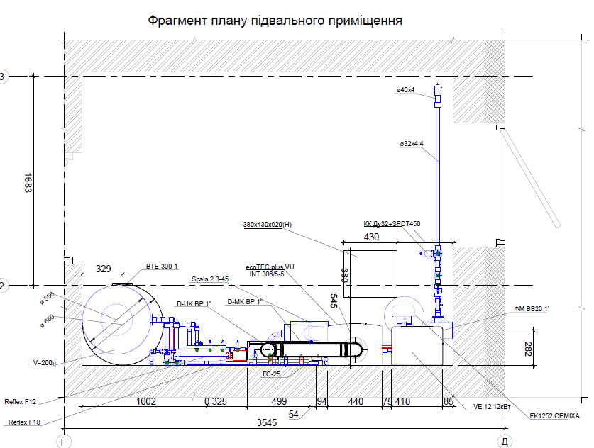
Рисунок 2.1 – План розміщення обладнання паливної
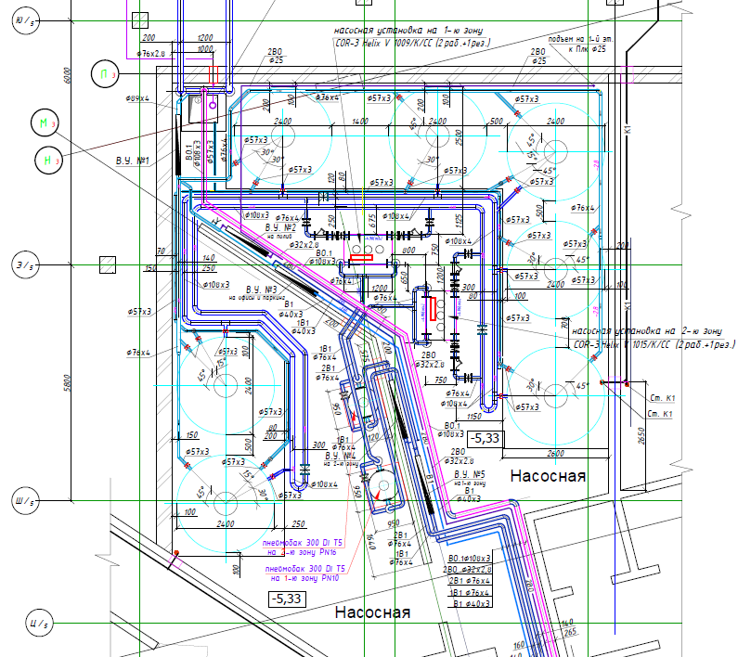
Рисунок 2.2 – План розміщення обладнання насосної

В даний час зростає потреба в більш точних вимірах та регулюванні обладнання в обслуговуванні житлових комплексів. Необхідним рішенням є встановлення автоматичної системи управління інженерними системами. Це дозволить заощадити гроші на ремонті обладнання, додатковому обслуговуванні інженерного персоналу та витратах на електроенергію. Завдяки цій системі можна віддалено отримувати всі показники регульованих приладів, керувати цими приладами, отримувати інформацію про витрачену електричну та теплову енергію. Також ця система дозволяє контролювати мікроклімат контрольованих приміщень за допомогою датчиків та використання припливно-витяжної системи.
Для зручного управління та отримання показників інженерного обладнання пропонується використовувати обладнання німецького виробника Larnitech. В умовах ринкової конкуренції зросли вимоги до функцій та вартості систем автоматичного управління. Larnitech зарекомендував себе на ринку як ефективне та недороге обладнання. Усім обладнанням системи автоматичного управління Ларнітех керують усі інженерні системи: система опалення, система питного водопостачання, система загального та зовнішнього електричного освітлення, система аварійного та евакуаційного електричного освітлення, система захисту від повені, система клімат-контролю.
Розроблена схема диспетчерського контролю стану підвальних систем наведена на рис. 2.3.
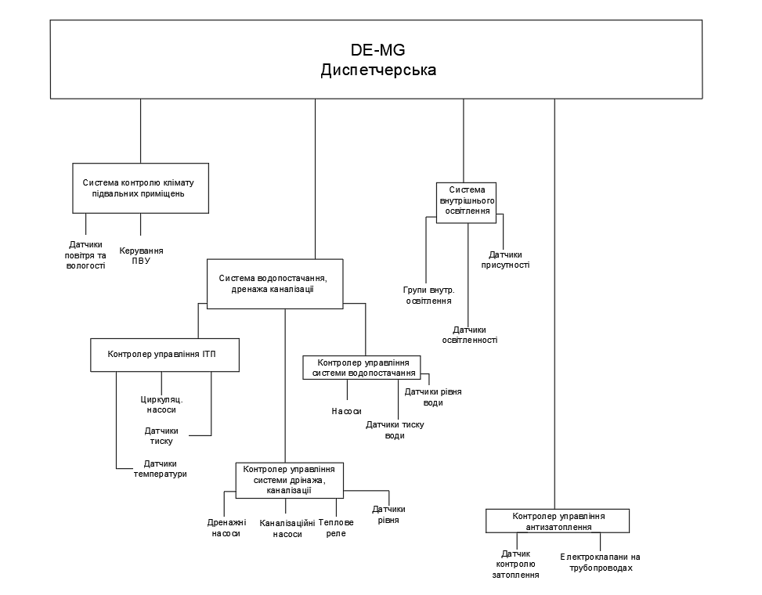
Рисунок 2.3 – Схема керування систем підвальних приміщень

Обладнання автоматизованої системи управління розташоване в диспетчерській. Все обладнання для автоматизації розташоване в розподільному щиті та встановлене на DIN-рейці. Всі кабельні траси від датчиків та обладнання, яке потребує регулювання, зводяться до цієї плати. Також в диспетчерській встановлена ​​робоча станція (автоматизоване робоче місце), обладнана персональним ПК. ПК служить сервером зберігання даних, який зберігає інформацію про стан обладнання та інші показники.
Пристрій системи Larnitech – шинна розподілена система. Це означає, що системні модулі з'єднані між собою за допомогою шинного кабелю. Використовується шина CAN, що не дуже поширено в таких системах, але набагато зручніше і швидше, ніж Modbus. Модулі з'єднані крученою парою або спеціальним кабелем. Потрібно лише 4 жили: 2 для шини (взаємопов’язані) і 2 для живлення постійного струму 24 вольт.
Контролер має порти для підключення двох шин CAN. Довжина кожного автобуса обмежена 800 метрами, до 50 пристроїв на автобус. Тобто до контролера можна підключити до 100 пристроїв. Зручно з'єднувати елементи панелі на одній шині, на іншій елементи, розподілені в приміщеннях. Існує модуль DE-GW, який є шлюзом між шиною CAN та Ethernet, що дозволяє нам розширити систему на будь-яку кількість пристроїв та будь-яку відстань.
Всі модулі управління обладнанням підключені до цього контролера. Ця система контролює клімат, освітлення, протиповодкову систему, систему водопостачання та систему опалення підвалу.
Кожен модуль з'єднаний шиною CAN, через яку передаються сигнали алгоритму автоматичної системи управління (рис. 2.3). Освітлення підвалу працює завдяки датчикам руху. Для економії електроенергії освітлення вмикається лише тоді, коли в кімнаті є людина. Модулі DW-HC10 використовуються для управління системою опалення підвалу. Ці модулі підключені до датчиків температури прохідних зон, які вимірюють температуру в приміщенні. Ми контролюємо подачу тепла до радіаторів або конвекторів за допомогою модуля DW-LC, який регулює ступінь відкриття електричних кранів для подачі тепла. Модуль DW-WL02 використовується для управління протиповодковою системою. До даного модуля підключений датчик EW-WL. Ці датчики розташовані в інженерних приміщеннях. Також до модуля підключений запірний клапан, який при попаданні води на датчик блокує подачу води в приміщенні, де знаходиться датчик затоплення. Мікроклімат приміщення контролюється датчиками вологості та повітря. Датчики контролюють стан повітря і передають сигнали в Intesisbox. Цей модуль контролює PVU, встановлюючи перед ним завдання та швидкість циркуляції повітря в підвалі. У системі водопостачання встановлені датчики рівня та датчики впорскування та тиску. Система також регулює швидкість подачі води через насоси та рівень води в резервуарах.
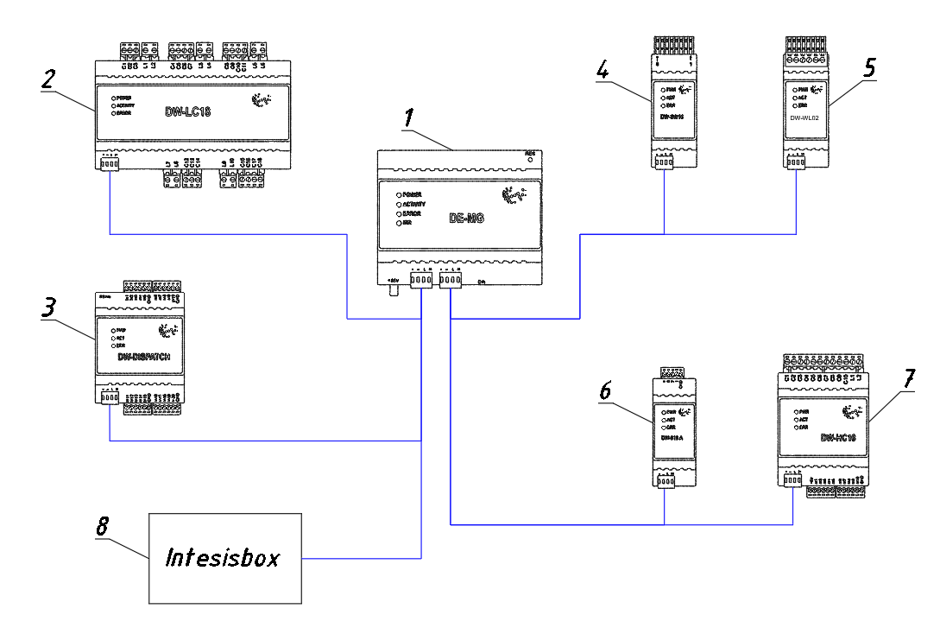
Рисунок 2.4 – Структурна схема підключення модулів керування, де 1 - основний контролер; 2 – модуль управління освітленням; 3 – модуль системи управління; 4 – сухий контактний модуль; 5 – модуль управління протиповодковою системою; 6 – модуль управління 0-10 В; 7 – модуль управління опаленням; 8 – модуль управління PVU.

Як видно з рисунка 2.4, все обладнання з'єднане між собою шиною CAN. Також ця система може приймати сигнали та інформацію з різних протоколів, таких як Modbus, KNX, RS-485 тощо, що дозволяє використовувати це обладнання при будівництві нових будинків та модернізації вже існуючих.
Особливістю системи є можливість автоматичного виявлення проблеми. У разі виходу з ладу будь-якої інженерної системи, такої як насос або система електропостачання, команда інженерів не повинна перевіряти місце аварії та виявляти проблему, так як система передає сигнал диспетчеру і відображає несправність інтерфейсу. Ви також можете віддалено керувати всіма системами через Ethernet. Запропонована система дозволяє швидко отримувати дані про стан пристроїв та регулювати їх на будь-якій відстані, заощаджуючи гроші на тестуванні цих систем вручну. Система повідомляє про несправності або надзвичайні ситуації та автоматично відключає відремонтовані лінії чи пристрої.
  - Розрахункові параметри зовнішнього повітря
Залежно від географічного розташування будівлі визначають наступні вихідні кліматологічні дані:
- широта;
- розрахункова температура та ентальпія зовнішнього повітря для двох періодів року;
- середньодобова амплітуда коливань температури зовнішнього повітря;
- розрахункова швидкість вітру в теплі та холодні періоди року;
- максимальна та середньодобова інтенсивність сонячної радіації (прямої та розсіяної) у липні, що виходить на горизонтальну поверхню;
- час максимальної інтенсивності сонячного випромінювання.
Температура та ентальпія приймаються за параметрами «В» як розрахункові параметри зовнішнього клімату для холодного періоду року при проектуванні систем кондиціонування.
Для теплого періоду року розрахункові параметри визначаються залежно від класу кондиціонера:
- для першого класу – температура та ентальпія за параметрами «В»;
- для другого класу – температура зовнішнього повітря 2 °С, а ентальпія на 2 кДж / кг нижча, ніж при параметрах “В”;
- для третього класу – температура та ентальпія за параметрами «А».
Вибір конструктивних параметрів зовнішнього повітря ґрунтується на концепції забезпечення дизайнерських умов приміщення в приміщенні, що зменшує витрати на забезпечення мікроклімату в приміщеннях з низьким рівнем вимог до мікроклімату. Розрізняють параметри А, В і С залежно від коефіцієнта захищеності, тобто допустимої тривалості відхилення параметрів мікроклімату в приміщенні від розрахункових значень.
Існують коефіцієнти захищеності за кількістю випадків kp і тривалістю kΔя, коли умови в кімнаті будуть відповідати розрахунковим. У таблиці 3.1 для теплого періоду наведено значення коефіцієнтів безпеки для приміщень з різним рівнем вимог та їх взаємозв’язок з параметрами A, B і B.

Таблиця 2.1 – Рівень вимог до мікроклімату
Рівень вимог до мікроклімату | Кп | Кя | Тривалість відхилення параметрів | Параметри клімату
Підвищений | 1,0 | 1,0 | 0 | -
Високий | 0,9 | 0,98 | 50 | -
Середній | 0,7 | 0,92 | 200 | Б
Низький | 0,5 | 0,8 | 400 | А

За рівнем вимог до підтримання розрахованих внутрішніх умов, дозволених у певний період часу відхилення від розрахованих внутрішніх умов, не робить істотного впливу на загальний процес у той період, коли фактичні параметри зовнішнього клімату перевищують розрахункові значення.
Середнє значення незахищеності стосується наступних класів кондиціонування повітря:
перший – в середньому 100 год/рік при цілодобовій роботі або 70 год/рік при робота в одну зміну протягом дня;
другий – в середньому 250 год / рік при цілодобовій роботі або 175 год/рік при робота в одну зміну протягом дня;
третя – в середньому 450 год / рік при цілодобовій роботі або 315 год/рік при працювати одну зміну протягом дня.

  - Розрахунок тепла в приміщені
Основні теплові притоки в приміщення складаються з наступних складових:
1) Теплові притоки, що виникають за рахунок різниці температур всередині приміщення і зовнішнього повітря, а також сонячної радіації Q1, розраховуються за формулою:
Q1 = V · q_{пит}, Вт (2.1)
де V = S · h – обсяг приміщення;
S – площа приміщення;
h – висота приміщення;
q_{пит} – питома теплова навантаження, приймається:
30-35 Вт / м – якщо немає сонця в приміщенні,
35 Вт / м – середнє значення;
35-40 Вт / м – якщо велике скління з сонячного боку;
2) Теплові притоки, що виникають за рахунок знаходиться в ньому оргтехніки Q2.
Теплові надходження від обладнання залежать в першу чергу від споживаної потужності і частоти використання. Теплові надходження наведені в табл. 2.2.
Таблиця 2.2 – Теплові надходження від обладнання
Вид обладнання | Теплові надходження, Вт | Коефіцієнт використання
Котли опалення | 27000 | 0,9
Труби системи опалення | 4000 | 0,9
Насоси водопостачання | 500 | 0,8
Щитове обладнання | 200 | 0.7
Вентиляційна установка | 400 | 0,7

Як помітно з табл. 2.2 найбільші віддача теплоти надходить від котлів опалення та труб системи опалення.
2.5 Розрахунок тепла підвальних приміщень
1. Тепловиділення, виходячи з наведених вихідних даних, можна по- вважати так:
Q = (Q_{с} + Q_{л}) • 1,2 (2.2), де
1,2 – коефіцієнт, що враховує різні відносно невеликі теплові надходження (від електричного освітлення, через зовнішні огородження і т.д.).
Q = (400 * 100 +8000) • 1,2 = 57600 Вт.
2. Вологовиділення в даному приміщенні будуть рівні:
W = w • n, де
w – питомі виділення вологи через одного чоловіка, г / (год чол).
При t_{в} = 25C w = 50 г/год = 0,05 кг/год.
3 Луч процесу:
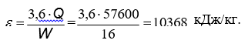 (2.3)
4. Температура внутрішнього повітря приймається за СниП 2.04.05-91 :
Таблиця 2.3 – Оптимальні норми температури
Період року | Темпера- тура повітря,  С | Відносна вологість повітря, % | Швидкість руху повітря, м/с,
Теплий | 20 – 22  23 – 25 | 60 – 30  60 – 30 | 0,2  0,3
Холодний та перехідний стан | 20 – 22 | 45 – 30 | 0,2

Ми приймаємо t_{В} = 25 °C. Найкраще приймати температуру 23 – 24 °С як розрахунок температури повітря в приміщенні з кондиціонером, наближаючись до верхньої межі оптимальних температур, що забезпечує мінімальну встановлену охолоджуючу здатність та використання систем.
Відносну вологість повітря слід вибирати в комфортних межах. Контроль вологості в межах комфортних параметрів може забезпечуватися не всіма системами кондиціонування: центральним, попереднім та деякими каналами з розділів дзвінків та засудження. Тому перед вибором базової схеми обробки повітря вологість не встановлюється.
Температура припливного повітря надходить через невідомо, після чого визначають, що відбувається з прийнятим розподілом повітря в приміщенні. У підвалах у цьому випадку використовується схема подачі та відведення повітря з рециркуляції «зверху вниз».
5. Температура повітря. У режимах кондиціонування повітря і витяжок з верхньої зони слід приймати t_{u} = t_{B} + 1. У нашому випадку t_{u} = 25 + 1 = 26 ° C.
6. Визначення мінімального споживання зовнішнього повітря.
Відповідно до санітарних норм, інформація про свіже повітря в обсязі не менше 20 м³/рік повинна надаватися для залів для засідань (СниП 2.04.05-91).
Gn = 20 • 400 = 8000 м3 / рік; Gn = 8000 • 1,2 = 9600 кг/рік.
7. Для теплого періоду року параметри зовнішнього повітря визначаються залежно від класу кондиціонера. Для завдання необмеженого вибору виберіть зручний SLE. Практично всі комфортні ВКВ – це системи 2-го класу, для яких температура зовнішнього повітря на 2 °С, а орієнтація на 2 кДж/кг нижча, ніж за параметрами «В» (СниП 2.04.05-91).
Для м. Києва: tn = 29,4 – 2 = 27,4 ° С, in = 56,1 – 2 = 54,1 кДж/кг. Зверніть увагу на так званий H (t_{n}, i_{n}) на i-d-діаграмі.
8. Вибір базової схеми обробки повітря.
Таким чином, ми виявили, що передбачали СКВ, щоб забезпечити потужність охолодження Q ≈ 57,6 кВт, мінімальне споживання зовнішнього повітря Gn = 9600 кг/рік.
Вибираємо відповідно до каталогу кондиціонера на холодопродуктивність більшою партією. Він контролює наступні номінальні параметри (при температурі повітря в приміщенні з сухою колбою 27 °C, з вологою – 19, 5 °C, зовнішньою температурою – 35 °C): потужність охолодження Q = 67,2 кВт,
загальне споживання повітря Гконд = 13219 кг / рік.
Виходячи з обраного розміру за найближчими до реальних параметрів (температура повітря в приміщенні на сухій колбі 24 °C, мокроти – 17 °C, температура зовнішнього повітря – 30 °C) ми вибираємо:
холодильна потужність (явна) Q явна = 46,8 кВт,
загальне споживання повітря Гконд = 13219 кг / рік.
9. Вкажіть температуру припливного повітря:
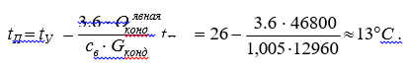(2.4)
Допустима різниця температур між припливом та повітрям у приміщеннях. Dotdop = t_{В} – t_{П} = 25-13 = 12 ° С.
Таким чином, при обраному способі розподілу повітря (через плафони на стелі) розрахункова температура припливного повітря потрапляє в діапазон допустимих параметрів.
10. На i-d-діаграмі знаходимо точку граничного стану повітря при охолодженні в поверхневому охолоджувачі повітря кондиціонера (середня температура поверхні охолоджувача повітря). Візьмемо середнє значення tf = 7 °C. Відзначимо точку f з обраною температурою на лінії насичення 100%. З т. F ми малюємо промінь процесу ε, на якому відзначаємо точки (за допомогою ізотерм) проходження (так званого B) (проходження B) і подачі повітря (так званого P).
11. Загальне споживання повітря складається з витрат на зовнішнє та рециркулююче повітря. Виходячи з того, що кондиціонери здатні змішувати близько 30% зовнішнього повітря, ми знаходимо:
Гн _{конд.} = Г_{конд} • 0,3; Gn _{cond} = 3966 / год, Gn_{cond} <Gn (2,5)
З’єднуємо так званий і так званий Знайдіть t.C, поділивши відрізок на 1/3 від t.
Виявляється, кількість зовнішнього повітря, яке може подавати кондиціонер, менше мінімально необхідного: Gn_{cond} <Gn. Отже, потрібна додаткова система припливної вентиляції.
12. У нашому випадку для економії енергії ми використовуємо припливно-витяжну установку з пластинчастим рекуператором.
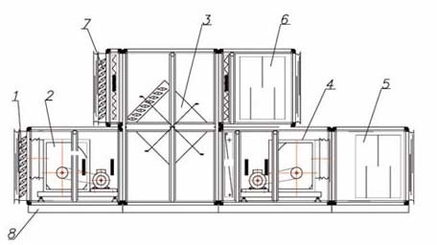
10
9
Рис. 2.5 – Припливно-витяжна установка з пластинчастим рекуператором.
Склад установки, де 1,7 – повітрозабірні клапани; 2,4 – вентиляційні секції; 3 – пластинчастий рекуператор; 5,6 – секційний глушник; 8 – опорна рама, 9 – обігрівач,;10 – фільтр.
13. При використанні припливно-витяжних пристроїв з пластинчастим рекуператором (рис. 2.5) зовнішнє повітря надходить у приміщення з температурою нижче температури зовнішнього повітря.
Температуру припливного повітря після припливно-витяжної установки в теплий період можна визначити наступним чином:
t_{пр} = t_{н} – 0 • (t_{н} – т_{у})., де:
0 – ККД теплообмінника, для пластинчастих рекуператорів середнє значення значення = 0,65.
Тпр. = 27,4- 0,65 • (27,4 – 26) ≈ 26,5 °C. Зверніть увагу на точку PR (t_{pr}., DN).
Ми підбираємо припливно-витяжну систему з мінімальним потоком зовнішнього повітря.
2.6 Принцип роботи системи мікроклімату
Для створення нормальних метеорологічних умов робочого середовища необхідно використовувати в приміщенні системи контролю мікроклімату. Система, представлена в магістерській дисертації, відповідає наступним технічним характеристикам:
- Виміряні значення для визначення рівня комфорту – температури, вологості, швидкості повітря, рівня вуглекислого газу;
- Вибір меж здійснюється на підставі санітарних норм робочих приміщень: період року, категорія робіт, постійні та непостійні робочі місця.
- Лінгвістичні рівні інтегрованого показника комфорту – комфортні, підкомфортні, незручні.
Таблиця 2.4 – Робочі умови експлуатації

Впливаюча величина | Номінальні значення
Температура зовнішнього повітря, C | 0…40
Відносна вологість повітря, % | 35…75
Атмосферний тиск, kPa | 84…106

Робота починається з включення системи. Система працює циклічно, доки живлення не вимкнеться. У циклі система вимірює такі показники мікроклімату приміщення, як температура повітря, вологість, швидкість повітря, рівень вуглекислого газу. Результати вимірювань передаються через шину CAN диспетчеру та замовнику. Сценарії сезонів запрограмовані, що означає рівні вологості, температури, швидкості повітря та концентрації вуглекислого газу.
2.7 Розрахунок витрат води
Розрахункові витрати води визначаються по формулі:
(2.5)
Де q₀ = 0,30 л/с – загальна витрата холодної й гарячої води;
q₀ = 0,10 л/с – витрата холодної води;
q₀ = 0,20 л/с – витрата гарячої води;
α – коефіцієнт, що залежить від добутку P*N,
де N – число приладів на ділянці,
P – ймовірність дії приладів, визначається по формулі:
,
де - норма витрати води споживачем у годину максимального водоспоживання;
= 15,60 л/ч – загальна норма водоспоживання для холодної й гарячої води;
= 5,60 л/ч - норма витрати споживачем холодної води;
= 10,00 л/ч - норма витрати споживачем гарячої води;
U – кількість споживачів;
Для внутрішнього холодного водопостачання:
;
За формулою (2.4) :
q=5*q0*α=5*0.2*0.883=0.883 л/с – витрата води.
Для гарячого водопостачання:
;
q=5*q0*α=5*0.2*1,059=1,059 л/с.
Середньо тижневі витрати теплоти на гаряче водопостачання житлових і громадських будівель
,Вт (2.6)
де m – кількість людей, які постійно знаходяться в адміністративній будівлі гірничодобувного підприємства;
b-норма витрат гарячої води для будівлі, віднесена до однієї людини, л/добу (приймаємо b=20);
а-норма витрат гарячої води при t_{Г}=60 ^{О}С на одну людину, л/добу (приймаємо а=105);
t_{Г} –температура гарячої води для систем гарячого водопостачання, ОС (приймаємо t_{Г} =60 [28]);
t_{ХЗ} –температура холодної води в опалювальний період, ОС (приймаємо tХЗ=5 [28]);
С_{Р} –масова ізобарна теплоємність води, кДж/( кг⋅К) (С_{р} =4.19);
ρ-густина води (при t_{Г} =60 ОС, ρ=983.24).
За формулою (2.6)
, кВт.
Середньотижневі витрати теплоти на гаряче водопостачання в літній період:
,Вт (2.7)
де t_{хл} – температура холодної води в літній період, ОС, відповідно до [2] приймаємо t_{хл} =15 ^{о}С.
За формулою (2.7)
Вт.
Максимальні витрати теплоти на гаряче водопостачання
Q_{max}^{ГВ}=К_{m}⋅Q_{сер.т}^{ГВ}, , Вт (2.8)
Відповідно до [2] приймаємо, що К_{m} = 2.2.
За формулою (2.8)
Вт.
Річні витрати теплоти на гаряче водопостачання:
,МДж/рік, (2.9)
де ψ^{ГВЛ} –коефіцієнт зменшення витрат води на гаряче водопостачання в літній період;
n^{ГВ} –тривалість роботи гарячого водопостачання, год/рік.
Для розрахунку приймаємо, що n^{ГВ} =8400 год/рік, ψ^{ГВЛ} =0.8.
За формулою (2.9):
, Дж/рік.

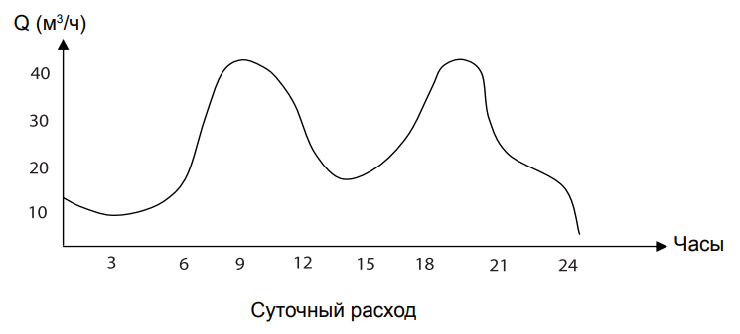
Рисунок 2.6 – Графік витрат за добу
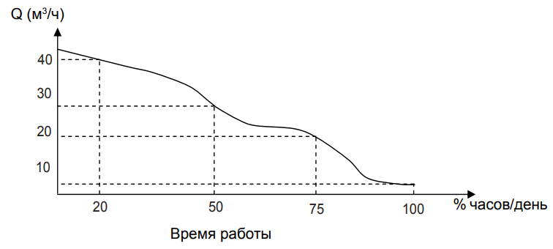
Рисунок 2.7 – Графік роботи насосної установки

Оцінка роботи підйомного обладнання протягом доби також може дати уявлення про відсоток тривалості роботи при різних витратах. Тобто можуть бути пікові значення потоку, при яких короткий проміжок часу має максимум виведення води з системи. Наступний приклад показує, що протягом 100% часу середня швидкість потоку становить 4 м³ / год, тоді як 20% часу – це витрата, рівна 40 м³ / год.
2.8 Особливості технології керування насосними установками
Найважливішими споживачами електроенергії в системах теплопостачання та водопостачання є насосні агрегати, які часто розглядаються як групові споживачі, де кілька насосних установок (ПУ), підключених одночасно або послідовно до загальної системи трубопроводів, можуть працювати одночасно. Такі системи характеризуються значною кількістю різних факторів, а саме наявністю протитиску (статичного тиску), гідродинамічного опору, який залежить від фізичних властивостей рідини, що транспортується, матеріалу трубопроводу, різних умов транспортування гідросистем тощо. Електричний привід насосних агрегатів є асинхронним або синхронним, переважно з постійною швидкістю обертання робочого колеса насоса. Через недоліки конструкції та експлуатації електроприводу коефіцієнт навантаження багатьох машин не перевищує 50%, що свідчить про необхідність зменшення встановленої потужності двигунів. Доцільно змінити режим роботи насосного агрегату (ПУ) через змінний характер роботи споживача, який залежить від технологічних умов роботи підприємств, мінливого в часі графіка споживання води. [59,78]. На практиці застосовуються різні методи регулювання параметрів ОУ: дроселювання потоку робочого середовища клапаном, ступінчасте регулювання, байпас, які супроводжуються непродуктивними втратами потужності, низькою ефективністю насосних агрегатів, витратою рідини.
Аналіз проведених досліджень показав, що зниження керованості, як правило, відбувається через певне поєднання характеристик обладнання, найчастіше через наявність зон нечутливості, різних нелінійностей та ін. При вивченні керованості електромеханічних систем, необхідно знати енергетичні параметри в ідеальній системі (за відсутності найбільш характерних нелінійностей) та визначати споживання енергії в системі з тими ж параметрами за наявності нелінійностей, що відображають специфіку технологічного механізму. Порівнюючи процеси споживання енергії в обох аналізованих випадках, ми можемо оцінити керованість системи.
Для ефективної роботи електроприводів OU, технологічні процеси, що виконуються ними, повинні забезпечуватися під оптимальним контролем.
Оптимізація системи управління електроприводом у загальному випадку полягає у вирішенні двох взаємопов’язаних завдань:
1) визначення оптимальних у певному сенсі (максимальна швидкість, мінімальні втрати енергії, мінімальні динамічні навантаження тощо) законів зміни керованих змінних (однієї або декількох) та формування пропорційних цим змінним оптимальних настройових дій;
2) забезпечення відтворення з найменшою похибкою контрольованих змінних налаштування дій.
Перше завдання полягає в оптимізації режиму управління, друге – в оптимізації перехідних процесів.
Для цього житлового комплексу було розроблено та підібрано наступне обладнання:
Підсилювальні набори серії Lowara GHV 20 – це насосні станції з двома багатоступеневими вертикальними насосами серії 10SV05F022T. Насоси з’єднані між собою всмоктувальними і напірними трубами і встановлені на загальній рамі. Підключення насосів до колекторів здійснюється із застосуванням запірної та зворотної арматури. Електричний шафа управління та захисту встановлюється на рамі-основі за допомогою спеціальної стійки.
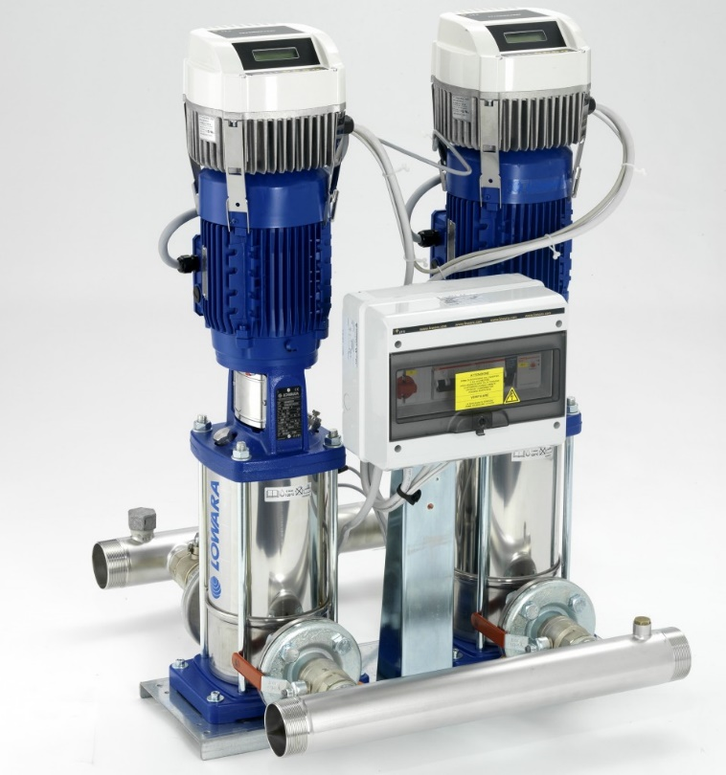
Рисунок 2.8 – Насосна станція Lowara GHV 20
Характеристики насосу:
Потужність: P = 2.2 кВт;
Подача: Q = 10м³/год;
Напір: Н = 39м;
Частота обертання: n = 2860 об/хв.
Насоси вмикаються автоматично відповідно до налаштувань системи та встановлених параметрів. Кожен насос має власний датчик тиску, який реєструє величину тиску в поточний час і передає це значення в перетворювач частоти. Робота насосів відбувається по черзі, кожен раз з новим циклом станції або в кінці встановленого часу. Запуск і зупинка насосів залежить від параметра, встановленого через інтерфейс перетворювача частоти.
Встановлення підсилювальних установок серії GHV повинно проводитися в захищеному від замерзання приміщенні, яке повинно мати достатню вентиляцію для охолодження двигунів. Для компенсації вібраційних навантажень та шуму в системі підключення всмоктувального та напірного трубопроводів рекомендується виконувати за допомогою компенсаторів вібрації.
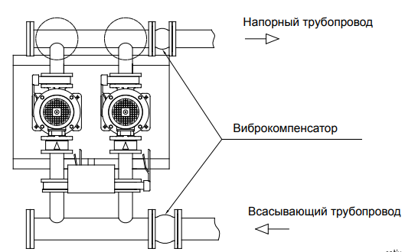
Рисунок 2.9 – Схема монтажу установки підвищення тиску
Насосні станції Lowara GHV із регульованою швидкістю захищені від сухого ходу. Це працює у двох випадках: коли він опускається нижче мінімального рівня води в резервуарі, до якого підключена установка, і якщо рівень тиску в колекторі нижче граничного значення. Рівень води в насосній станції ПГ регулюється з контрольованою швидкістю за допомогою поплавкової автоматики, датчиків рівня або вбудованого реле для захисту системи від сухого ходу. Ви також можете встановити значення тиску через меню панелі управління установки Hydrovar, яке, в свою чергу, буде отримувати сигнали від датчика тиску. Роботою кожного насоса керує відповідний перетворювач частоти, підключений безпосередньо до двигуна. При кожному новому циклі запуску установки пріоритет включення послідовно переходить від одного насоса до іншого. Всі насоси працюють з регульованою швидкістю. Усі насоси мають однакову швидкість.
Коли споживання води зменшується, насоси вимикаються по черзі. Насоси, підключені до перетворювачів, підтримують постійний тиск в системі шляхом регулювання частоти обертання двигуна, забезпечуючи плавне прискорення та гальмування насосів під час запуску та зупинки. Це забезпечує безшумну роботу установки та зменшує гідравлічні удари в системі.
Рисунок 2.10 – Приклад роботи двухнасосної установки
Багатоступеневі насоси Lowara e-SV з нержавіючої сталі мають такі переваги, як легкозмінна механічна ізоляція, ущільнювальні елементи з зносостійких, термостійких, а також хімічно та корозійностійких матеріалів. Крім того, зменшується осьове зусилля на робоче колесо, що збільшує термін служби підшипника, а сам підшипник виготовлений із вольфрамового сплаву, що значно продовжує термін служби та зносостійкість.
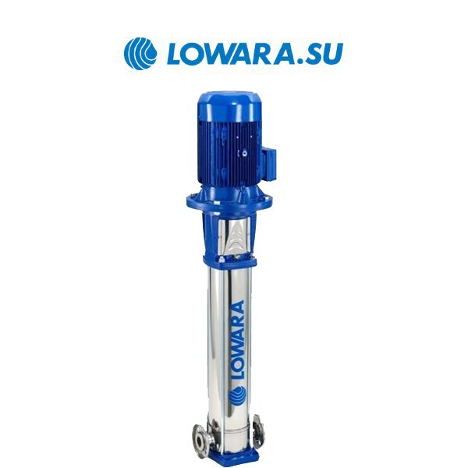
Рисунок 2.11 – насос Lowara e-SV 10SV05
Потужність двигуна насосів моделі Lowara 10SV05 становить 2,2 кВт. Двигуни працюють на 380 В змінного струму. Зверніть увагу на широкий вибір високотемпературної ізоляції з різних матеріалів, завдяки чому насоси Lowara 10SV05 витримують температуру до +180 °C, а максимальний тиск може досягати 40 бар. Всі ці переваги дозволяють використовувати насоси даної моделі у величезній кількості застосувань, розширюючи їх функціонал по максимуму. Насоси моделі 10SV05 призначені для роботи в інтенсивному режимі, при якому об’єм рідини становить від 5 до 14 м3 / год, а тиск – від 29 до 56,1 м.
Таблиця 2.5 – Напірна характеристика насосу
Q, м³/год | 5 | 6 | 8 | 10,2 | 11 | 14
H, м | 56,1 | 54,7 | 50,9 | 44,9 | 42,2 | 29

Рисунок 2.12 – Напірна характеристика насосі серії 10SV

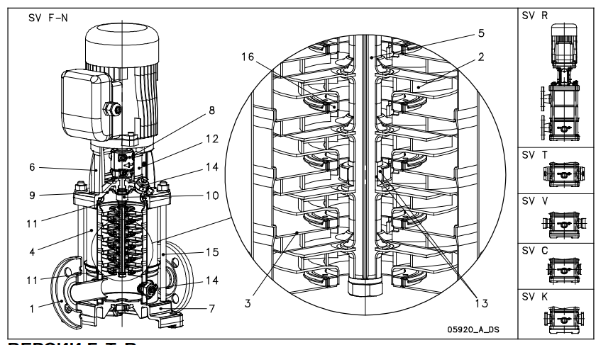
Рисунок 2.13 – Схема конструкції насосу, де 1– Корпус насоса; 2– Робоче колесо; 3– дифузор і верхня розпірка; 4– Зовнішній рукав; 5 – вал; 6 – перехідник; 7 – Основа; 8 – Муфта; 9 – герметична камера; 10 – торцева пломба; 11 – Еластомери; 12 – Захист муфти; 13 – втулка вала і фланець втулки; 14 – Пробки для заправки та зливу; 15 – з’єднувальні штифти; 16 – Зносне кільце.

ВИСНОВОК ДО РОЗДІЛУ 2
У цьому розділі були проведені розрахунки опалення, вентиляції та водопостачання.
Було проаналізовано, що при розробці систем вентиляції та кондиціонування повітря розрізняють прийнятні та оптимальні параметри мікроклімату. Допустимі параметри мікроклімату розуміються як поєднання значень показників мікроклімату, які при тривалому та систематичному впливі на обладнання можуть впливати на ефективність систем.
Оптимізація системи управління електроприводом насоса в загальному випадку полягає у вирішенні двох взаємопов’язаних задач:
1) визначення оптимальних у певному сенсі (максимальна швидкість, мінімальні втрати енергії, мінімальні динамічні навантаження тощо) законів зміни керованих змінних (однієї або декількох) та формування пропорційних цим змінним оптимальних налаштуванням дій;
2) забезпечення відтворення з найменшою похибкою контрольованих змінних налаштування дій.

Розділ 3. АВТОМАТИЗАЦІЯ І МОДЕЛЮВАННЯ СИСТЕМ КЕРУВАННЯ ВЕНТИЛЯЦІЄЮ

3.1 Способи виконання вентиляції в підвальних приміщеннях
Автоматизація є одним з найважливіших факторів підвищення продуктивності праці у промисловому виробництві. Розробка технічних засобів автоматизації є однією з найважливіших умов прискорення зростання автоматизації. Всі пристрої, що входять до системи управління і призначені для прийому інформації, її передачі, зберігання та перетворення, здійснення контрольно-регулюючих впливів на технологічний об’єкт управління, належать до технічних засобів автоматизації.
На цьому етапі постійне розширення автоматизації є однією з головних особливостей галузі. Сучасні вимоги до систем автоматизованої вентиляції (СВ) та кондиціонування повітря (UPC) містять дві суперечливі умови:
1) Простота та надійність експлуатації
2) Висока якість роботи.
Будь-який промисловий СКП повинен бути оснащений пристроями та елементами автоматичного запуску і зупинки, а також пристроями для захисту від надзвичайних ситуацій, що є першим рівнем автоматизації СКП.
Другий рівень автоматизації СКП включає рівень стабілізації обладнання.
Третій рівень автоматизації пов’язаний з управлінням та обробкою інформації, формуванням ефектів управління шляхом вирішення дискретних логічних функцій або розрахунків.
Регулювання системи кондиціонування ґрунтується на аналізі стаціонарних та нестаціонарних теплових процесів.
Вентиляція (від лат. Ventilatio – вентиляція) – регульований повітрообмін у приміщенні, сприятливий для людини; а також набір технічних засобів, що забезпечують такий повітрообмін.
Вентиляція призначена для забезпечення необхідної вологості, температури, частоти та рухливості повітря. Ці вимоги визначаються санітарними нормами. Наявність шкідливих речовин у повітрі (гази, пил, пари, домішки) обмежується гранично допустимими концентраціями.
Температура, рухливість повітря та вологість встановлюються залежно від умов, необхідних для найбільш сприятливого добробуту людини. Для багатьох виробничих приміщень чистота повітря, температура та вологість визначаються характеристиками технологічного процесу.
Вентиляція характеризується обсягом і частотою повітрообміну. Об’єм вентиляції – це кількість повітря (у кубічних метрах), що надходить у приміщення протягом години. Мінімальна норма зовнішнього повітря у приміщення становить 30 кубічних метрів. М / рік
Кратність повітрообміну означає, скільки разів протягом години повітря в приміщенні змінюється. Людина відчуває задуху в кімнаті при кратності повітрообміну менше 0,5.
Види вентиляції:
Вентиляцію можна класифікувати за такими ознаками:
1) За способом руху повітря вентиляція буває з механічною мотивацією (механічна) та з природною мотивацією (природна). Також можна поєднати обидва варіанти (змішана вентиляція)
2) Вентиляція може бути витяжною, припливною або припливно-витяжною, залежно від потреб підприємства.
3) За місцем дії вентиляція буває загальнообмінна та місцева.
4) За конструкцією – канальні та безканальні.

3.2 Вибір припливно-витяжної установки
Системи подачі використовуються для подачі чистого вентильованого повітря в приміщення замість вихлопних газів. Припливне повітря може піддаватися спеціальній обробці (очищення, зволоження, нагрівання тощо) Витяжна вентиляція видаляє забруднене або нагріте відпрацьоване повітря з приміщення цеху.
Зазвичай у приміщеннях передбачені як вихлопні, так і припливні системи. Продуктивність цих систем повинна бути збалансована з урахуванням можливості надходження повітря в сусідні приміщення або з них. Однак у приміщеннях можна забезпечити лише один тип вентиляції: лише витяжну або лише припливну. У цьому випадку повітря циркулює з однієї кімнати в іншу через спеціальні прорізи.
Місцева та загальнообмінна вентиляція
Місцева вентиляція, залежно від потреб та застосувань, може бути припливно-витяжною. Вентиляція, при якій повітря подається в потрібну зону, називається місцевою припливною вентиляцією. Коли необхідно видалити із певної зони забруднене повітря, що утворюється внаслідок технологічного процесу або інших факторів, така вентиляція називається місцевою витяжною вентиляцією. Місцева припливна вентиляція використовується для створення необхідних повітряних умов на обмеженій площі виробничого приміщення. Приклади місцевої припливної вентиляції включають повітряні душі, оазиси, повітряні та повітряно-теплові завіси.
Повітряний душ – це потік повітря, спрямований на працівника, щоб охолодити його. Він повинен подавати чисте повітря на постійні робочі місця, знижувати температуру повітря в їх районі та охолоджувати працівників, які піддаються інтенсивному тепловому випромінюванню.
Повітряні оазиси – це частини виробничої зони, обмежені спеціальними перегородками, де температура підтримується нижчою, ніж температура виробничого цеху. Повітря в цій зоні чистіше і прохолодніше.
Повітряні завіси створюють повітряні бар’єри або змінюють напрямок повітряного потоку. Вони використовуються для захисту робітників від охолодження холодного повітря, що надходить через ворота. Штори бувають двох видів: повітряні з подачею повітря без нагрівання та повітряно-теплові з повітряним підігрівом в обігрівачах.
У випадку, коли місце викиду шкідливих речовин локалізовано, для запобігання їх поширенню по приміщенню застосовують місцеву витяжну вентиляцію. У виробничих приміщеннях така вентиляція забезпечує видалення шкідливих речовин: газів, диму, пилу та частково відводить тепло, що виділяється виробничим обладнанням.
Для видалення шкідливих речовин використовується місцевий відсмоктувач, який включає різні покриття – шафи, парасольки, бортовий відсмоктувач, штори та чохли для машин.
Найефективніший спосіб запобігти потраплянню шкідливих речовин у повітря приміщення – це повністю покрити машини та механізми.
Місцеві вихлопні системи, як правило, дуже ефективні, оскільки дозволяють видаляти шкідливі речовини безпосередньо з місця їх утворення або випуску, не дозволяючи їм поширюватися в приміщенні.
Загальнообмінні вентиляційні системи призначені для забезпечення вентиляції в приміщенні в цілому або більшою частиною.
Обладнання залежить від вибору внутрішньої вентиляційної системи.
1) Вентилятори – осьові, радіальні, діаметральні.
2) Вентиляторні блоки: воздуховод і стеля.
3) Вентиляційні пристрої: припливна, витяжна, припливно-витяжна.
4) Повітряно-теплові завіси.
5) Глушники.
6) Повітряні фільтри.
7) Повітряні нагрівачі: електричні, водяні.
8) Повітроводи: металеві, металопластикові, неметалеві, гнучкі та напівгнучкі.
9) Запірно-регулюючі пристрої: мембрани, повітряні та зворотні клапани.
10) Розподільники повітря та регулюючі пристрої видалення повітря: решітки, щілинні розподільники повітря, плафони, форсунки з насадками, перфоровані панелі.
11) Теплоізоляція.
Датчик Овна DTS3005-PT1000.V2
Датчик ARIES DTS3005-PT1000.B2 призначений для вимірювання температури зовнішнього повітря або повітря в будівлях. Кріпиться на рівній поверхні стіни. Аналогічний датчику DTS125-50M.V2.60. Для підключення кабелю в корпусі є отвір, який закривається заглушкою.
Чутливий елемент – Pt1000 *.
Технічні характеристики
Температура середи |  | –50…+120 °С
Похибка |  | (0,3+0,005|t|) °С
Тип сенсора |  | Pt1000 РСА1.2010.10L
Схема підключення |  | двухпроводна
Степені захисту |  | IP54

Використання електричних ланцюгів на реле є недостатньо сучасним. Тому із застосуванням сучасних технологій та мінімізації буде використовуватися мікроконтролер типу KM1816VE51. Основою виконавчої системи контролера є системне програмування контролера, яке забезпечує ефективний доступ до всіх ресурсів контролера та виконання програмованих користувачем програм. Всі модулі контролера підтримують систему модулів Plug & Play, що означає, що коли новий модуль встановлений у контролер, він негайно відображається.
Рисунок 3.1 – Стандартна схема включення мікроконтролера
Для регулювання швидкості обертання вентилятора слід використовувати перетворювач частоти. Найкращим можливим перетворювачем є LENZE, який має можливість попереднього програмування, захисту силового кола від коротких замикань, прискорення та уповільнення двигунів, гальмування двигуном. Ще однією перевагою є широкий асортимент перетворювачів потужності та гарантія якості.

Рисунок 3.2 – Схема підключення частотного перетворювача:
Цей перетворювач частоти складається з синхронного порту для введення двійкової інформації бітового розміру, який має власну вагу зміни вихідного значення частоти на один двигун за допомогою внутрішньосхемного рішення перетворювача та прошивки.
Оскільки силова ланцюг захищена вимикачами, необхідно застосовувати захист від короткого замикання, підключаючи до портів контактів мікроконтролера автоматичних вимикачів. Реле напруги буде підключено таким же чином.
Робота цих елементів буде зафіксована мікроконтролером, який у свою чергу вимкне вентиляцію та увімкне світлову та звукову сигналізацію. Все це буде зроблено за допомогою програмного алгоритму.
Вибрано Вентс ВУТ 2000 ПЭ ЕС А7
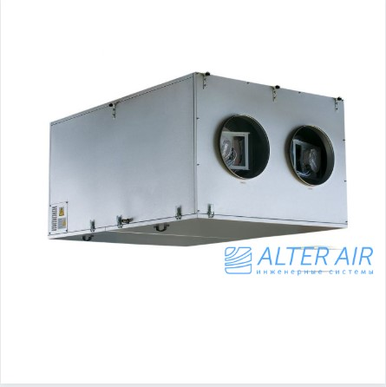
Таблиця 3.1 – Характеристики ПВУ
Параметр | ВУТ 2000 | Одиниця вимірювання
Частота струму | 50/60 | Гц
Фазність | 1
Напруга | 230 | В
Максимальна потужність | 2х420 | Вт
Частота обертання | 2920 | хв

3.3 Розрахунок регулятора швидкості
Момент інерції:
$$J=J_{ДВ}+J_{МЕХ}^{'}$$
$$J=4.9+0.93=5.83 (кг∙м^{2})$$
Номинальный момент двигателя:
$$ω_{н}=\frac{π∙n_{н}}{30}=\frac{3.14∙750}{30}=78.5\frac{1}{с}$$
$$M_{н}=\frac{Р_{н}}{ω_{н}}=\frac{55000}{78.5}=700, 64 Н∙м$$

Максимальний момент двигателя:
$$M_{MAX}=M_{Н}∙λ$$
$$M_{MAX}=700,64∙2.4=1681.5 (Н∙м)$$
$$K_{М}=\frac{M_{Н}}{I_{1Н}*0.817}$$
$$K_{М}=\frac{700.64}{58*0.817}=14.79$$
Струм відсічення негативного зворотного зв'язку по струму:
$$I_{d MAX}=\frac{M_{MAX}}{K_{М}}$$
$$I_{d MAX}=\frac{1681.5}{14.79}=113.69 (А)$$
Коефіцієнт зворотного зв'язку по струму:
$$U_{ОС MAX}=10 (В)$$
$$K_{С}=\frac{U_{ОС MAX}}{I_{MAX}}$$
$$K_{С}=\frac{10}{113.69}=0.08786$$
Постійна часу двигуна:
$$T_{e}=\frac{L_{e}}{R_{e}}$$
$$T_{e}=\frac{0.00414}{0.614 }=0,0067 (с)$$

Постійна часу перетворювача:
$$T_{μ}=0,005 (с)$$
Коефіцієнт передачі перетворювача:
$$U_{тп MAX}=U_{1Н}=380(В)$$
$$U_{К MAX}=10 (В)$$
$$K_{ТП}=\frac{U_{d MAX}}{U_{К MAX}}$$
$$K_{ТП}=\frac{380}{10}=38$$
$$U_{ОШ MAX}=10 (В)$$
$$β=\frac{M_{н}}{ω_{0}{-ω}_{н}}=1.401$$
$$K_{Ш}=\frac{U_{ОШ MAX}}{ω_{MAX}}$$
$$K_{Ш}=\frac{10}{78.5}=0,127$$
3.4 Параметри регулювання з використанням ПІ-регулятора
$$a_{С}=2; a_{Ш}=2; b_{Ш}=2;$$
$$T_{1}=T_{e}=0,0067$$
$$T_{2}=\frac{a_{С}T_{μ}K_{ТП}K_{C}}{R_{e}}$$
$$T_{2}=\frac{2∙0,005∙38∙0.08786}{0.614}=0.054$$

$$T_{3}=a_{Ш}a_{С}b_{Ш}T_{μ}$$
$$T_{3}=2∙2∙2∙0,005=0,04$$
$$T_{4}=\frac{T_{3}}{K_{РШ}}$$
$$T_{4}=\frac{0,04}{2.57}=0,0156$$
$$K_{РШ}=\frac{K_{С}J}{a_{Ш}a_{С}T_{μ}K_{M}K_{Ш}}$$
$$K_{РШ}=\frac{0.08786∙5.83 }{2∙2∙0,005∙14.79∙0,127}=13.64$$

3.5 Моделювання в MatLab
Моделювання режимів роботи електроприводу вентиляційної установки в середовищі Matlab. Структурна схема з ПІ-регулятором.
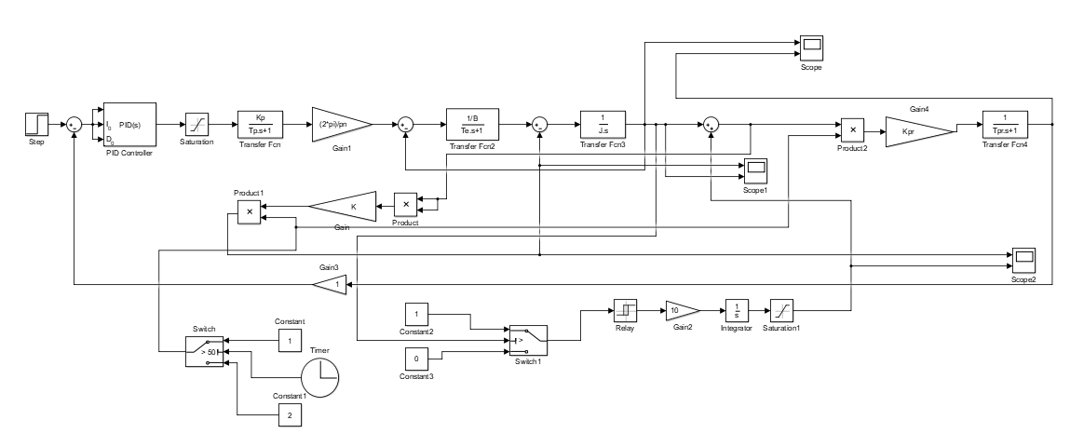
Рисунок 3.3 – Структурна схема вентиляційної установки
Де, параметри схеми реалізуються у файлах та дорівнюють
$$K_{ar}=13.64$$
$$K_{w}=0,127$$
$$K_{i}=0.08786$$
$$K_{tp}=38$$
$$K_{m}=14.79$$
$$T_{m}=0.005$$
$$T_{1}=0,0067$$
$$T_{2}=0.054$$
$$T_{3}=0.04$$
$$T_{4}=0.0156$$
$$T_{е}=0,0067$$
$$R_{e}=0.614$$
$$J=5.83$$

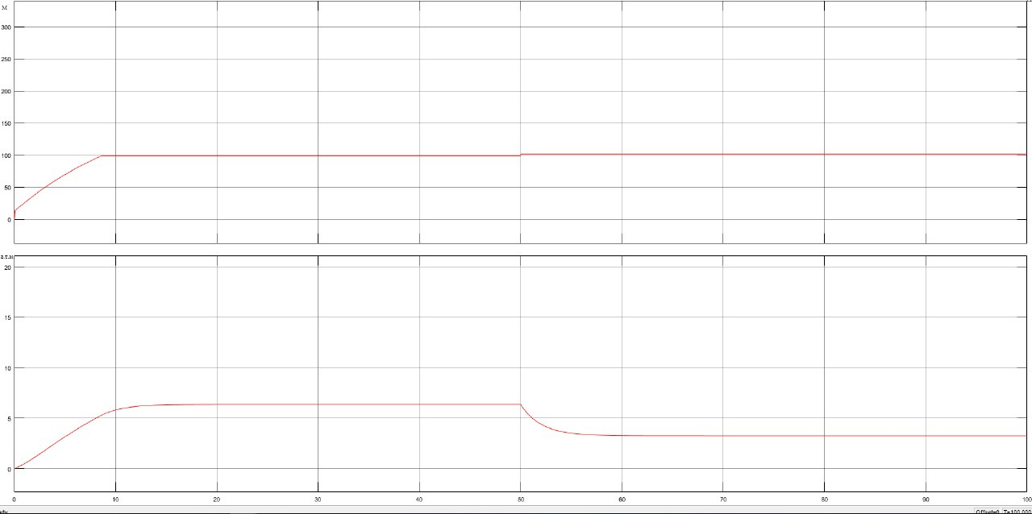
Рисунок 3.4 – Діаграми швидкості і моменту електроприводу вентиляційної установки
Розроблено моделювання режимів роботи електроприводу вентиляційної установки в середовищі Matlab. Моделювання блок-схеми за допомогою ПІ регулятора швидкості підтвердило її ефективність. Коливання, що виникають, можна усунути, зменшивши плавність зміни завдання в перетворювачі частоти.

ВИСНОВОК ДО РОЗДІЛУ 3
У цьому розділі розроблено моделювання режимів роботи електроприводу вентиляційної установки в середовищі Matlab. Моделювання блок-схеми за допомогою ПІ регулятора швидкості підтвердило її ефективність. Коливання, що виникають, можна усунути, зменшивши плавність зміни завдання в перетворювачі частоти.
Було розраховано та вибрано припливно-витяжну установку. Яка регулює циркуляцію повітря в підвальних приміщеннях тим самим робить сприятливий клімат для роботи технологічного обладнання.

РОЗДІЛ 4 РОЗРОБКА СТАРТАП ПРОЕКТУ «ПЕРСПЕКТИВИ ВПРОВАДЖЕННЯ СИСТЕМИ АВТОМАТИЗАЦІЇ КОНТРОЛЮ СТАНУ ОБЛАДНАННЯ ТА МІКРОКЛІМАТУ ПІДВАЛЬНИХ ПРИМІЩЕНЬ ЖИТЛОВОГО БУДИНКУ»

Зараз можна контролювати та контролювати роботу обладнання без втручання людини за допомогою автоматичних систем управління, їх попит значно зріс за останні роки. Обладнання німецького виробника Larnitech буде використовуватися для зручності управління та експлуатації інженерного обладнання. В умовах ринкової конкуренції зросли вимоги до функцій та вартості систем автоматичного управління. Larnitech зарекомендував себе на ринку як ефективне та недороге обладнання. Усім обладнанням системи автоматичного управління Ларнітех керують усі інженерні системи: система опалення, система питного водопостачання, система загального та зовнішнього електричного освітлення, система аварійного та евакуаційного електричного освітлення, система захисту від повені, система клімат-контролю.
Програмне забезпечення контролерів повинно забезпечувати прийом та обробку інформації від датчиків, доставку, відповідно до заданих алгоритмів роботи операційних, на виконавчих механізмах, формування сигналів тривог, попереджень та тривог при відхиленні від нормального функціонування, обмін інформацією між контролерами системи автоматизації, а також між контролерами та комп'ютерами диспетчерської системи.

4.1 Цілі та етапи реалізації стартап-проекту
Ціль стартапу – підвищення ефективності роботи інженерного обладнання підвальних приміщень жилого комплексу за рахунок впровадження нових технологій та обладнання.
Розвиток систем автоматичного контролю інженерного обладнання в Україні, впровадження енергозберігаючих технологій, виявлення неполадок в роботі систем без участі людини. Розроблено етапи необхідні для реалізації в (Таблиця.4.1)
Таблиця 4.1. Цілі основних етапів реалізації стартап-проекту
Етапи реалізації стартап-проекту | Цілі етапів реалізації стартап-проекту
Початковий етап стартап-проекту | Дослідження потреб та запитів споживачів, суперечностей та технологічних недосконалостей діючих продуктів-аналогів конкурентного середовища
Етап обґрунтування актуальності та новизни інноваційної ідеї | Задоволення нових потреб споживачів, за рахунок впровадження нового обладнання автоматизації та диспетчеризації
Етап аналізу конкурентного середовища | Виявлено конкурентів що надають такі послуги. А саме: HDL, Zennio и тд. На ринку дуже багато аналогів які відрізняються ціною та якістю.
Етап обґрунтування ресурсного забезпечення проекту | Визначення необхідних матеріальних, трудових, капітальних ресурсів, ключових процесів, технології, обладнання та реалізації проекту в часі і просторі
Етап фінансового забезпечення реалізації проекту | Пошук потенційних інвесторів фінансування стартап-проекту
Інвестиційний етап реалізації стартап-проекту | Пошук потенційних інвесторів фінансування стартап-проекту
Маркетинговий етап реалізації проекту | Обґрунтування каналів збуту продукту стартап-проекту, залучення потенційних споживачів, формування необхідних сегментів ринку

4.2 Обґрунтування актуальності та новизни інноваційної ідеї стартап-проекту
В даний час актуальною проблемою для інженерного устаткування жилих комплексів є мінімізація енергетичних затрат. Особливо актуальною вона є для великих жилих комплексів, де основними споживачами електроенергії є інженерне обладнання ( насоси, компресори, системи освітлення і тд.). Головною метою впровадження такого обладнання є безперебійна подача води, електроенергії та подачі тепла до споживачів.
Актуальність полягає в наступному:
- Економія електроенергії за рахунок використання датчиків освітлення, автоматичного контролю за обладнанням яке працює по заданим алгоритмам.
- Заощадження коштів на заробітній платі працівникам з контролю інженерного обладнання, та отримання показників обладнання дистанційно.

Таблиця 4.2 – Актуальність та новизна ідеї стартап-проекту
Напрямки застосування | Переваги та вигоди споживача
Можливість регулювання інженерного обладнання дистанційно | Можливість відслідковувати показники та стан обладнання за допомогою мережі Ethernet
Підвищення рівня безпеки | Використання автоматизованих систем при поломці або аварії, автоматично відключає пошкоджену ділянку.
Підвищення енергоефективності | Економія електроенергії при використанні автоматизованих систем заощаджує 20-30%. Також заощаджує використання теплової енергії.

4.3 Аналіз конкурентного середовища
Багато нових жилих комплексів для регулювання використовують працівників які контролюють робочі процеси в ручному режимі (сбір показників, знаходження місця поломки і тд.). Тобто для таких жилих комплексів потенційно можливо підвищити економічність та ефективність регулювання інженерним обладнанням.
Таблиця 4.3 – Переваги ідеї проекту
№  п/п | Техніко-економічні характеристики ідеї | Конкурент1 | Конкурент2
1. | Використання автоматизованих систем | HDL | Zennio

Потенційні внутрішні переваги (сильні сторони) конкурентів можуть бути:
- використання системи передачі інформації KNX, яка більш поширена в країнах Європи та Америки;
- сильна позиція у специфічних ринкових сегментах;
- добре знаний лідер або ж іншими словами, жорсткий конкурент на ринку (використання агресивної ініціативи);
- знання про склад та найважливіші стратегічні групи, можливості захисту від конкурентів;
- вищі за середні технологічні та інноваційні навички (компетентності).
Потенційними внутрішніми недоліками (слабкі сторони) можуть бути такі:
- втрата конкурентної позиції; нижчі за середні темпи зростання; брак фінансових ресурсів, недостатня прибутковість; втрата репутації у споживачів;
- виробництво з високими витратами, старіння потужностей;
- відсутність міцної позиції, щоб боротися із загрозами.
До потенційних зовнішніх можливостей можна віднести такі:
- розвиток економіки країни;
- соціально-політична стабільність; обґрунтоване законодавство;
- доступність інвестицій та кредитів;
- розширення виробництва для задоволення потреб споживачів; споріднена диверсифікація.
Потенційні зовнішні загрози:
- високі темпи інфляції;
- велика ймовірність виникнення нових конкурентів, зокрема іноземних;
- уповільнений темп зростання ринку або його спад;
- соціально-політична нестабільність.

4.4 Обґрунтування ресурсного забезпечення проекту
Матеріальні ресурси забезпечує замовник який хоче використовувати автоматизоване обладнання.
Формування бюджету складається з:
- проектної документації
- кошторис на матеріали та обладнання
- кошторис на монтаж системи

Таблиця 4.4. Обґрунтування капіталовкладень на реалізацію проекту
Статті капіталовкладень | Величина, тис. грн.
Прямі матеріальні затрати
- витрати сировини й матеріалів за винятком повернених відходів | 200
- витрати купівельних напівфабрикатів та комплектуючих виробів | 600
- витрати палива й енергії | 30
- витрати на запасні частини | 10
- інші матеріальні витрати | 20
Прямі затрати на оплату праці виробничих працівників
- заробітна плата за ставками і тарифами виробничих працівників | 500
- премії, заохочення, компенсаційні виплати виробничих працівників | 100
- оплата відпусток виробничих працівників | 60
- інші витрати невідпрацьованого часу виробничих працівників | 10
Соціальні відрахування до Пенсійного фонду – 22% по заробітній платі виробничих працівників | 147,4
Вартість основних фондів та нематеріальних активів виробничого призначення
- початкова вартість задіяних у виробничому процесі основних засобів та необоротних нематеріальних активів (разом із транспортуванням, установкою та демонтажем) | 100
Інші прямі витрати:
- витрати на дослідження та розробку інноваційних продуктів | 100
- витрати на послуги сторонніх підприємств (охорона, реклама оренда тощо) | 15
- витрати на оплату комунальних послуг | 20
- повернення кредитів (інвестицій) та їх обслуговування | -
- прямі інші витрати | -
Загальновиробничі витрати
- витрати на управління виробництвом (оплата праці управлінського персоналу всіх підрозділів підприємства разом із ЄСВ до Пенсійного фонду, відряджене тощо) | 100
- витрати на основні засоби та нематеріальні активи загальновиробничого призначення | 10
витрати на вдосконалення технології й організації виробництва
- витрати на опалення, освітлення, водопостачання, водовідведення та інше утримання виробничих приміщень | 10
- витрати на охорону праці, техніку безпеки і охорону довкілля | 5
- інші загальновиробничі витрати | 5
Всього капіталовкладень на реалізацію проекту | 2042,4

4.5 Ключові види діяльності, партнери та фінансове обґрунтування
Щоб досягти мети потрібно розробити проект автоматизованої системи, після цього треба зробити кошторис на матеріали та роботи. Розбити кошторис по етапам реалізації роботи.
Головними партнерами є підрядники з виконання монтажних робіт, проектна організація, постачальники матеріалів та обладнання.
Розділення кошторису на етапи:
1-й етап.
- Закупівля кабельної продукції та матеріалів для прокладання кабелю
- Оплата робіт по прокладанню кабелю
- Закупівля щитового обладнання автоматизації
2-й етап.
- Закупівля фурнітури та обладнання для вимірювання показників (датчики температури, датчики затоплення і тд.)
- Оплата робіт по монтажу та зборці щитового обладнання
- Оплата робіт програмування системи

4.6 Обґрунтування рівня рентабельності (прибутковості) інноваційної ідеї
Відповідно до Податкового кодексу України, прибуток – це частина валового доходу підприємства (фірми) за винятком усіх витрат на виробничу та комерційну діяльність.
Відносна величина прибутку підприємства складає:
Nпр. = *100%
де П – прибуток підприємства, ВВ – валові витрати.
В умовах ринкової економіки величина прибутку повинна відображати відносини власності або інші фінансові зобов’язання, наприклад, оплату дивідендів власникам акцій або залучення кредиту. Запропонований розподіл прибутку підприємства за фондами такий
фонд розвитку виробництва (ФРВ) – 50%;
фонд соціального розвитку (ФСР) – 25%;
преміальний фонд (ПФ) – 10%;
дивіденди засновникам – 15%

Таблиця 4.5. Обґрунтування рівня рентабельності продукції
Статті витрат | Джерело даних | Од. вимір.
1. Собівартість продукції в комплексі | 11,3 | Млн.грн.
Вартість продаж в рік | 30 | Млн.грн
2. Необхідний прибуток | 12,71 | Млн.грн
2.1. Кредитні засоби та їх обслуговування | 5 | Млн.грн
2.2. Засоби ФРВ | 2 | Млн.грн
2.3. Засоби ФСР | 1 | Млн.грн
2.4. Засоби ПФ | 0,5 | Млн.грн
2.5. Грошові виплати власникам підприємства | 2 | Млн.грн
2.6. Фінансовий резерв | 0,5 | Млн.грн
2.7. Податок на прибуток | 1,71 | Млн.грн
3. Необхідний рівень рентабельності продукції | 110 | %

4.7Обґрунтування вартості виробництва інноваційної техніки

Вслуховування необхідності наповнення виробничих фондів підприємства, підтримка необхідного рівня рентабельності, обгрунтоване споживання обладнання (технології). Визначимо, що саме податок на додану вартість (ПДВ), який сплачується всіма суб'єктами господарської діяльності відповідно до розділу 5 Податкового кодексу України, перетворює вартість товару (послуги) на його ціну. Величина ПДВ становить 20% доданої вартості товару (послуги). Визначимо величину ПДВ та ціни техніки (технології). Узагальнимо результатиобговорення в таблицях 4.6.

Таблиця 4.6. Обґрунтування вартості та ціни
Статті витрат | Джерело даних | Одиниці вимірювання
1. Собівартість комплексу продукції | 11,3 | Млн.грн.
2. Норма рентабельності | 110 | %
3. «Нормальний» питомий прибуток | 0,01 | Млн.грн.
4. Вартість виробництва комплексу продукції | 1 | Млн.грн.
5. ПДВ | 2,26 | Млн.грн.
6. Відпускна ціна товару (послуги) | 3 | Млн.грн.

Для обґрунтування залежності між обсягами виробництва, прибутку та витратами доцільне формування ціни на основі беззбитковості виробництва. При цьому особлива увага приділяється аналізу випуску продукції, що дозволяє визначати критичний обсяг виробництва товару при якому витрати дорівнюють виручці від реалізації товару. При цьому підприємство не має ні прибутків, ні збитків, що означає такий обсяг виробництва товару, який покриває здійснені підприємством витрати.

4.8 Цільові групи потенційних споживачів
В даний час виросла потрібність в більш точному вимірювані показників та регулюванні обладнання в сфері обслуговування жилих комплексів. Тому кращім рішенням є встановлювати системи автоматичного керування інженерними системами. Тим самим заощаджуючи витрати на зарплати виробників та витрат на електроенергію. Завдяки цій системі можливо віддалено отримувати всі показники регульованих пристроїв, керувати цими приладами, отримувати інформації по витраченій електроенергії та теплової енергії. Також ця система дозволяє керувати мікрокліматом контрольованих приміщень завдяки датчикам та використанням припливно-витяжної установки.
Таблиця 4.7 – Вибір цільових груп потенційних споживачів
№ п/п | Опис цільової групи потенційних клієнтів | Орієнтовний попит в межах цільової групи (сегменту) | Інтенсивність конкуренції в сегменті | Простота входу у сегмент
1 | Жилі комплекси | концентрованого маркетингу | висока ступінь стандартизації | фінансові можливості своєї фірми

4.9 Канали збуту
Головним товаром цього стартапу є інтелектуальний продукт та обладнання автоматизації. Головним ринком збуту є підприємства або споруди де можливо автоматизувати інженерне обладнання.
Для забезпечення ефективної реалізації вироблених товарів підприємства здійснюють комплекс заходів, який забезпечує фізичне переміщення та розподіл обладнання у ринковому просторі, доведення товарів до споживачів і організацію їх ефективного споживання або використання. Все це присутнє у розробці маркетингової збутової стратегії.

Таблиця 4.8 – Формування системи збуту
№ п/п | Специфіка закупівельної поведінки цільових клієнтів | Функції збуту, які має виконувати постачальник товару | Оптимальна система збуту
1 | Наявність потенційних клієнтів | ступінь конкуренції | особливості ринку
2 | закономірності поведінки у момент купівлі | збутова тактика | торгова марка

4.10 Бізнес-модель проекту
Побудовано конкурентну бізнес-модель, яка є ефективним інструментом вирішення поставлених у роботі задач і представляє структуру найважливіших елементів бізнес-проекту та є джерелом інноваційних ідей і підходів, які можуть бути застосовані в унікальному поєднанні компонентів. У таблиці 4.7 представлено структуру бізнес-моделі інноваційного обладнання або технології.
Стратегічний потенціал стартапу:
- Зменшення енергетичних затрат при використанні автоматизованих систем.
- Зменшення бюджету на витрати зарплат працівникам.

Таблиця 4.9 – Структура бізнес моделі системи контролю мікроклімату в
підвальних приміщеннях
Ключові партнери  «Larnitech» | Ключові види діяльності:  1.Розробка проектних рішень по контролю клімату  2.Надання консалтингових послуг в межах України | Цінність пропозиції:  1.Унікальність пропозиції. | Взаємовідносини з клієнтами:  1.Виробництво та реалізація  2.Порівняльна вартість різноманітних збутових систем |  | Особливий споживацький сегмент:  1.Технологічні підприємства 2.Передпродажний сервіс  3.Скорочення сумарної величини збутових витрат
Ключові партнери  «Larnitech» | Ключові ресурси:  1.Матеріальні ресурси (оренда приміщення, обладнання, витратні матеріали)  2.Інтелектуальні ресурси (створення патентів та ліцензій)  3.Людські ресурси (висококваліфіковані працівники)  4.Фінансові ресурси (власні кошти та залучені інвестиції) |  | Канали збуту:  1. Збут за географічним принципом  2.Реклама на сайтах автоматизованих систем
Структура собівартості  1.Витрати разові (капітальні): 1 млн грн  2.Витрати постійні: 0,4 млн грн  3.Витрати змінні: 0,3млн грн |  |  |  | Потоки надходження доходу  1. Активний продаж  2. Пасивний продаж  3. Авторський нагляд

Висновки до розділу
Зараз можна контролювати та контролювати роботу обладнання без втручання людини за допомогою автоматичних систем управління, їх попит значно зріс за останні роки. У цьому супутниковому проекті розглядається ефективність застосування обладнання системи автоматичного управління в управлінні інженерним обладнанням підвалів будинку. Обладнання німецького виробника Larnitech буде використовуватися для зручності управління та експлуатації інженерного обладнання. В умовах ринкової конкуренції зросли вимоги до функцій та вартості систем автоматичного управління. Larnitech зарекомендував себе на ринку як ефективне та недороге обладнання. Усім обладнанням системи автоматичного управління Ларнитех керують усі інженерні системи: система опалення, система питного водопостачання, загальне та зовнішнє електричне освітлення, аварійно-евакуаційна система електричного освітлення, система захисту від паводків, клімат-контроль.
У таблиці 4.10 підводяться підсумки підготовки інноваційного стартапу та узагальнюються основні техніко-економічні показники.
Таблиця 4.10 Узагальнюючі техніко-економічні показники
Показники | Значення
Річний випуск продукції, од. | 10
Капіталовкладення, млн. грн. | 11
Собівартість продукції, млн. грн. | 2
Ціна продукту, млн. грн | 3
Прибуток, млн. грн. | 30
Рентабельність, % | 110
Коефіцієнт економічної ефективності | 0,2
Період повернення капіталовкладень, років | 1

ЗАГАЛЬНІ ВИСНОВКИ
Дисертація представляє собою вирішення багатьох проблем пов`язаних з управлінням технологічним обладнанням та мікрокліматом підвальних приміщень житлового будинку. Яке полягає в розробці проекту з використанням автоматизованих систем технологічного обладнання, що сприяє економії споживання енергетичних ресурсів таких як електроенергія, теплова енергія та використання води.
Основні висновки та результати такі:
1. Аналіз показав що система є економічною та безпечною в використанні. Розробка системи автоматизації, яка повинна вміти розпізнавати конкретні ситуації, що відбуваються в будівлі, і відповідно реагувати на них: одна із систем може контролювати поведінку інших за попередньо розробленими алгоритмами. Автоматизована система повинна працювати як один механізм. Це означає, що будівля повинна бути спроектована таким чином, щоб усі послуги могли бути інтегровані між собою з мінімальними витратами (з точки зору фінансів, часу та складності), а їх обслуговування було б організовано оптимальним чином.
2. Після аналізу автоматизованих систем управління технологічним обладнанням було вибрано систему Larnitech – це автоматизована система управління, призначена для контролю та управління освітленням, опаленням, вентиляцією, водопостачанням, охороною, аудіо/відео обладнанням та іншими інженерними системами будинку. Всі пристрої поєднуються з одним кабелем, що значно зменшує управління кабелями, робить систему гнучкою і дозволяє легко збільшити її функції. Система може бути налаштована та модифікована за бажанням власника. Всіма функціями системи можна керувати дистанційно з пульта дистанційного керування або навіть з мобільного телефону. Larnitech дозволяє інтегрувати різні підсистеми, забезпечуючи їх злагоджену роботу та високу функціональність всього комплексу.
3. Були зроблені розрахунки системи опалення, водопостачання та мікроклімату в цілому. Для даних приміщень було підібрано обладнання після проведених розрахунків. Показники, що характеризують тепловий комфорт (мінімальна температура приміщення в холодний період, максимальна температура приміщення в теплий період), використовуються в якості вихідних даних для розрахунку теплової і холодильної навантаження при проектуванні будинків і розрахунку потужності систем ОВК, що дозволяє забезпечити необхідну мінімальну і максимальну температуру при розрахункових зовнішніх умовах і внутрішніх навантаженнях.
4. Так як, навантаження на системи опалення, вентиляції, кондиціонування повітря всередині будівлі розрізняються в різних частинах будівлі, а також змінюються з плином часу, то проектувальники інженерних систем можуть виявитися не в змозі забезпечити необхідні показники у всіх приміщеннях у будь-який момент часу. Тому необхідно оцінювати ефективність підтримки прийнятних показників мікроклімату в будівлі за деякий період часу. Тому була вибрана модель ПВУ Вентс ВУТ 2000 ПЭ ЕС А7, яка за своїми характеристиками дозволяє підтримувати необхідні параметри повітря в підвальних приміщеннях в любу пору року. Також для системи водопостачання будівлі було розраховано та вибрано наступні підсилювальні набори серії Lowara GHV 20 – це насосні станції з двома багатоступеневими вертикальними насосами серії 10SV05F022T, які забезпечують безперебійне надходження води до мешканців будинку, які управляються за допомогою автоматизованої системи Larnitech.
5. Розроблена структурна схема автоматизованої системи керування технологічним обладнанням підвальних приміщень показує модулі які використовуються для автоматизації системи. Особливістю системи є можливість автоматичного виявлення проблеми. У разі виходу з ладу будь-якої інженерної системи, такої як насос або система електропостачання, команда інженерів не повинна перевіряти місце аварії та виявляти проблему, оскільки система передає сигнал диспетчеру і відображає несправність інтерфейсу. Ви також можете віддалено керувати всіма системами через Ethernet. Запропонована система дозволяє швидко отримувати дані про стан пристроїв та регулювати їх на будь-якій відстані, заощаджуючи гроші на тестуванні цих систем вручну. Система повідомляє про несправності або надзвичайні ситуації та автоматично відключає відремонтовані лінії чи пристрої.
6. Зроблено моделювання вентиляційної установки в програмі MatLab. У цьому розділі розроблено моделювання режимів роботи електроприводу вентиляційної установки в середовищі Matlab. Моделювання блок-схеми за допомогою ПІ регулятора швидкості підтвердило її ефективність. Коливання, що виникають, можна усунути, зменшивши плавність зміни завдання в перетворювачі частоти.

СПИСОК ВИКОРИСТАНИХ ДЖЕРЕЛ
1.Проектирование систем автоматизации технологических процессов: Справочное пособие/А.С.Клюев, Б.В.- Глазов, А.Х.Дубровский, А.А.Клюев; Под ред. А.С.Клюева, 2-е изд., перераб. И доп.-М: Энергоатомиздат, 1990.-464 с
2.А.И.Емельянов, О.В.Капник. Проектирование систем автоматизации технологических процессов: Справочное пособие по содержанию и оформлению проектов. 3-изд.-М.: Энергоатомиздат, 1983.- 400 с.
3.Справочник проектировщика АСУТП /Г.Л. Смилянскпй, Л.З.Амлинский, В.Я.Баранов и др.; Под ред.Г.Л. Смилянского.-М.: Машиностроение, 1983.-527.
4.Радионов В.Д., Терехов В.А., Яковлев В.Б. Технические средства АСУ ТП: Учебное пособие для вузов но спец. «Автом. И управл. технич. Сист.» / Под ред. В.Б. Яковлева.-М: Высшая школа, 1989-263с.
5.Автоматизированные системы управления, стадии разработки. Состав проектной документации: Методические указания/ Иванов хим.-технол. Ин-т; Сост. А.А. Головушкин, А.Н. Лабутин - Иваново, 1990.-56 с.
6. Стартап-проект. Рекомендації до виконання розділу магістерської дисертації «Розроблення стартап-проекту» [Електронний ресурс] : навчальний посібник для студентів спеціальностей: 101 «Екологія», 141 «Електроенергетика, електротехніка та електромеханіка», 144 «Теплотехніка», спеціалізацій: «Інженерна екологія та ресурсозбереження», «Інжиніринг електротехнічних комплексів», «Електромеханічні та мехатронні системи енергоємних виробництв», «Системи електропостачання», «Енергетичний менеджмент та енергоефективність» «Енергетичний менеджмент та інжиніринг» / П. В. Круш, Н. А. Шевчук, О. І. Андрусь ; КПІ ім. Ігоря Сікорського. – Електронні тестові дані (1 файл: 127 КБ). – Київ : КПІ ім. Ігоря Сікорського, 2019. – 50 с. https://ela.kpi.ua/handle/123456789/27914

7. Startup-project: Recommendations for the elaboration of the Master's thesis section «Startup Project Elaboration» [Electronic resource] : teach. edition for studio specialties 101 «Ecology», 141 «Power, electrical engineering and electromechanics», 144 «Thermal engineering» specializations «Engineering Ecology and Resource saving», «Engineering of Automated Electrotechnical Complexes», «Electromechanical and Mechatronic Systems of Power-intensive Industries», «Power Supply Systems», «Energy Management and Energy Efficiency», «Energy Management and Engineering» / P. Krush, N. Shevchuk, O. Andrus ; Igor Sikorsky Kyiv Polytechnic Institute. – Electronic test data (1 file: 109 Kb). – Kyiv : Igor Sikorsky Kyiv Polytechnic Institute, 2019. – 50 p. https://ela.kpi.ua/handle/123456789/27938
8. Шевчук Н.А. Розробка та впровадження стартап проекту на прикладі геосинтетичного модуля-опалубки / Шевчук Н.А., Вапнічна В.В. // Сучасні проблеми економіки і підприємництво [Текст]: Збірник наукових праць. – Вип. 23. – К.: ІВЦ Видавництво «Політехніка», 2019 C.32-40. file:///C:/Users/user/Downloads/165788-384771-1-PB%20(6).pdf
9. Шевчук Н.А., Зайченко С.В., Кривда О.В. Впровадження та реалізація стартап проекту геомехатронного комплексуСучасні проблеми економіки і підприємництво [Текст]: Збірник наукових праць. – Вип. 21. – К.: ІВЦ Видавництво «Політехніка», 2018 C. 94-101. http://sb-keip.kpi.ua/article/viewFile/130546/132655
10. Шевчук Н.А. Впровадження та реалізація стартапів в гірництві / Шевчук Н.А. / Міжнародна науково-технічна конференція, присвячена 120 – річчю КПІ «ПРОБЛЕМИ ГЕОІНЖЕНЕРІЇ ТА ПІДЗЕМНОЇ УРБАНІСТИКИ», м. Київ, 17-18 травня 2018 р.– К.: НТУУ «КПІ», 2018. – С. 89-90.
11. Шевчук Н.А. Економіка і організація виробництва: Рекомендації до виконання розрахункової роботи:[Електронний ресурс]: навч. посібник для студ. спеціальностей: 141 «Електроенергетика, електротехніка та електромеханіка» спеціалізацій:«Інжиніринг електротехнічних комплексів»,«Електромеханічні та мехатронні системи енергоємних виробництв»/ Н.А. Шевчук, С.О. Тульчинська/КПІ ім. Ігоря Сікорського.– Київ: КПІ ім. Ігоря Сікорського, 2019.–60 с.

